НАЦИОНАЛЬНАЯ АКАДЕМИЯ НАУК УКРАИНЫ
ИНСТИТУТ ЗООЛОГИИ ИМЕНИ И.И. ШМАЛЬГАУЗЕНА

КРАМАРЕНКО Сергей Сергеевич

УДК 594.382

ФОРМИРОВАНИЕ ПАТТЕРНОВ ПРОСТРАНСТВЕННО-ВРЕМЕННÓЙ ИЗМЕНЧИВОСТИ НАЗЕМНЫХ МОЛЛЮСКОВ:
МУЛЬТИМАСШТАБНЫЙ ПОДХОД

03.00.08 – зоология

Автореферат
диссертации на соискание ученой степени
доктора биологических наук

Киев - 2014

Диссертация является рукописью.

Работа выполнена на кафедре генетики, кормления животных и биотехнологии Николаевского национального аграрного университета Министерства аграрной политики и продовольствия Украины.

Научный консультант: | доктор биологических наук, профессор  Довгаль Игорь Васильевич,  Институт зоологии им. И.И. Шмальгаузена НАН Украины, заведующий отделом фауны и систематики беспозвоночных
Официальные оппоненты: | доктор биологических наук, старший научный сотрудник,  Золотарев Валентин Николаевич,  Одесский филиал Института биологии южных морей им. А.О. Ковалевского, заведующий лабораторией популяционных исследований
доктор биологических наук, доцент
Лукашов Дмитрий Владимирович,
Киевский национальный университет имени Тараса Шевченко, заведующий кафедрой экологии и охраны окружающей среды

доктор биологических наук, доцент
Гарбар Александр Васильевич,
Житомирский государственный университет имени Ивана Франко, заведующий кафедрой экологии и природопользования

Защита состоится «14» октября 2014 г. в 10-00 часов на заседании специализированного ученого совета Д 26.153.01 при Институте зоологии им. И.И. Шмальгаузена НАН Украины по адресу: 01601, г. Киев, ул. Б. Хмельницкого, 15

С диссертацией можно познакомиться в библиотеке Института зоологии им. И.И. Шмальгаузена НАН Украины по адресу: 01601, г. Киев, ул. Б. Хмельницкого, 15

Автореферат разослан «_____» ____________ 2014 г.

Ученый секретарь
специализированного ученого совета,
кандидат биологических наук Ю.К. Куцоконь
ОБЩАЯ ХАРАКТЕРИСТИКА РАБОТЫ

Актуальность темы. Изучение пространственной организации (паттернов) изменчивости наземных моллюсков является популярным направлением исследований благодаря относительной простоте проведения как полевых сборов и наблюдений, так и лабораторных экспериментов. Для наземных моллюсков характерна четко регистрируемая внутри- и межпопуляционная изменчивость (в отношении как количественных, так и качественных признаков раковины и мягких тканей), низкая мобильность, перекрестное оплодотворение при гермафродитной половой системе. Для этих организмов относительно легко собрать большие выборки (даже после гибели самих организмов), их относительно просто содержать и разводить в лаборатории (Cain, 1983; Clarke et al., 1978; Thomaz et al., 1996).
Однако структура генетической изменчивости различных видов животных зависит не только от проявления генетических факторов (мутационный процесс, поток генов, случайный дрейф генов и естественный отбор), но также определяются предыдущей климатической, фаунистической и геоботанической историей их местообитаний. При этом очень трудно отделить результаты микроэволюционных процессов, происходящих в данный момент времени от последствий процессов, происходивших в недалеком прошлом. Одним из наиболее надежных способов решения данной проблемы является сравнение пространственно-временной структуры изменчивости различного типа (анатомо-морфологической, биохимической, молекулярной и т.п.), которые различаются в отношении чувствительности к разным генетическим и демографическим процессам (Mousseau et al., 2000; Schoville et al., 2012).
В настоящее время становится все очевиднее, что формирование пространственной структуры изменчивости – результат взаимодействия процессов и механизмов разных уровней, протекающих в разных пространственно-временных масштабах. Следовательно, для понимания этих процессов, прежде всего, необходимо учитывать условия, при которых проходят те или иные процессы (Anderson et al., 2010; Manel et al., 2010; Thomassen et al., 2010). Благодаря тому, что эволюционные силы действуют на популяции в разных (специфических для каждого вида) масштабах, необходим мультимасштабный (multiscale) подход к проведению анализа их генетической (и фенотипической) структуры.
Чаще всего выделяют два масштабных уровня при проведении сбора и последующего анализа полученных данных: микрогеографический (microgeographical, fine-scale, small-scale) (Selander, Kaufman, 1975; Colgan, 1981; Baur, 1988; Tatarenkov, Johannesson, 1994; Fletcher, 1995) и макрогеографический (macrogeographical, large-scale) (Groue, 1980; de Wolf et al., 1998a; 1988b; Daumer et al., 2012). Однако четкого подхода к определению границы между ними не выработано, что приводит к тому, что при проведении исследований (даже в пределах одной группы животных) избранные различными авторами масштабы могут отличаться на порядки. Это требует дополнительных исследований масштабно-зависимых особенностей пространственной структуры изменчивости наземных моллюсков.
Связь работы с научными планами, программами, темами. Работа выполнена на кафедре генетики, кормления животных и биотехнологии Николаевского национального аграрного университета в рамках темы «Анализ современного состояния и путей сохранения генетического разнообразия популяций диких и домашних животных в условиях усиления антропогенного пресса» (номер государственной регистрации 0112U008186).
Цель и задачи исследования. Цель исследования – установить относительную роль факторов микроэволюции модельных видов наземных моллюсков в разных пространственных масштабах.
Для достижения этой цели решались следующие задачи:
1. Изучить демографические характеристики (тип размещения особей и/или их групп в пространстве, кратко- и долговременную миграционную активность, элементы репродуктивной стратегии) модельных видов наземных моллюсков.
2. Выделить пространственные масштабы, в которых будет отличаться относительная роль факторов микроэволюции для модельных видов наземных моллюсков, и установить их размерность с использованием фрактального анализа.
3. Охарактеризовать пространственную структуру изменчивости модельных видов наземных моллюсков в разных масштабах.
4. Проанализировать механизмы формирования пространственной организации конхиометрической изменчивости, изменчивости в отношении окраски и характера опоясанности раковины (shell banding polymorphism – SBP), генетического полиморфизма по аллозимам и ДНК-маркерам модельных видов наземных моллюсков в разных пространственных масштабах.
Объект исследования – фоновые виды наземных моллюсков Украины.
Предмет исследования – демографические характеристики, структура изменчивости и микроэволюционные процессы в популяциях модельных видов наземных моллюсков.
Методы исследования – одно- и многомерные методы биометрии (параметрические и непараметрические), методы анализа демэкологических характеристик, геостатистики, анализа генетического полиморфизма (аллозимов и ДНК-маркеров), имитационного моделирования, фрактальный анализ.
Научная новизна полученных результатов. Впервые для наземных моллюсков выделены три пространственных иерархически соподчиненных масштаба и с помощью фрактального анализа установлена размерность этих масштабов: микрогеографический (порядка 10²-10³ м), мезогеографический (порядка 10⁵ м) и макрогеографический (порядка 10⁶ м). В разных пространственных масштабах проявляются специфические закономерности в формировании структуры внутри- и межпопуляционной изменчивости, что связано с разной относительной ролью элементарных факторов микроэволюции:
- в микрогеографическом масштабе ведущую роль играют факторы микроэволюции, обеспечивающие поддержание высокого внутрипопуляционного разнообразия («волны жизни», нарушение случайной рекомбинации, процессы локального вымирания/ре-колонизации и эффект Валунда);
- в мезогеографическом масштабе наиболее высока роль изоляции, потока генов и генетико-стохастических процессов, обеспечивающих значительное повышение уровня межпопуляционной изменчивости;
- в макрогеографическом масштабе доминирующую роль играет естественный отбор, действующий на фоне основных макроклиматических параметров, в свою очередь, тесно связанных с широтой и долготой местности, а также высотой над уровнем моря.
Пространственная структура внутривидовой изменчивости носит фрактальный (самоподобный) характер, хотя степень проявления фрактальности значительно изменяется в разных пространственных масштабах. Имеет место высоко достоверная корреляция между уровнем генетической дифференциации и размерами исследованной территории, которая в наибольшей степени проявляется для мезо- и макрогеографического масштабов и может быть описана моделью «перешагивания-по-камням» (stepping-stone model).
Показано, что характер размещения особей наземных моллюсков в пространстве носит фрактальный характер (т.е., особи собраны в агрегации, которые, в свою очередь, собраны в агрегации более высокого порядка); такая «крупнодисперсная» структура способствует повышению внутри- и межпопуляционного генетического и фенотипического разнообразия.
Процессы активного перемещения улиток в пределах популяции могут быть описаны моделью броуновского движения и также характеризуются элементами фрактальности. Показано формирование у наземных моллюсков различных механизмов пассивного переноса на далекие расстояния (LDD – long distance dispersal), которые определяются различными вариантами анемохории, гидрохории, зоохории и антропохории.
Впервые выделено четыре группы наземных моллюсков, которые сформировали различные элементы репродуктивной стратегии в отношении признаков «размер кладки/размер яйца»: с немногочисленными кладками и мелкими яйцами; с немногочисленными кладками и крупными яйцами; с многочисленными кладками и мелкими яйцами; с многочисленными кладками и относительно крупными яйцами. В целом отмечена обратная зависимость между размерами кладки и величиной яиц среди разных видов улиток и слизней.
Теоретическое и практическое значение полученных результатов. Установление закономерностей формирования пространственной организации изменчивости в разных масштабах создает базу для новых подходов к анализу микроэволюционных процессов как для моллюсков, так и для других групп беспозвоночных (и, прежде всего, представителей почвенной мезофауны) с близкими размерными и экологическими характеристиками.
Полученные результаты позволяют уточнить относительную роль механизмов микроэволюции, действующих в разных пространственно-временных масштабах, а также реконструировать процессы микроэволюции во времени.
Основные результаты исследования используются при изложении отдельных разделов курсов «Прикладной зоологии», «Экологии», «Популяционной генетики», «Эволюционных основ селекции», «Молекулярной эволюции и филогенетики» в Николаевском национальном аграрном университете, использованы в четырех подготовленных соискателем учебных пособиях.
Личный вклад соискателя. Автором был проведен полевой сбор материала за период с 1996 по 2012 гг., проведен анализ собранных материалов, проведено подавляющее большинство природных и лабораторных экспериментов по оценке демографических показателей. Персонально автором был проведен весь статистический анализ данных, сформулирована оригинальная идея и проведен анализ литературных источников.
Лабораторный анализ почвенных проб был проведен в лаборатории агрохимии Днепропетровского государственного аграрного университета (под руководством д.б.н. Жукова А.В.), исследование полиморфизма аллозимов было проведено в лаборатории молекулярной генетики и экотоксикологии Белгородского государственного национального исследовательского университета (под руководством д.б.н. Снегина Э.А.), а анализ полиморфизма по RAPD-маркерам – в лаборатории генетики Института свиноводства им. А.В. Квасницкого НААН Украины (под руководством д.с.-х.н. Е.И. Метлицкой).
Авторские права всех соавторов были соблюдены при подготовке рукописи диссертации.
Все собранные материалы были переданы в музейную коллекцию отдела фауны и систематики беспозвоночных Института зоологии им. И.И. Шмальгаузена НАН Украины (456 проб, 17626 образцов).
Апробация результатов диссертации. Материалы диссертации были апробированы на Всеукраинских и Международных научных конференциях по вопросам зоологии и экологии: «Проблемы формирования экологического мировоззрения» (г. Симферополь, 1998), «Чтения памяти А.А. Браунера» (г. Одесса, 2000, 2003), «Геоэкологические и биоэкологические проблемы Северного Причерноморья» (г. Тирасполь, 2001), «Зоологічні дослідження в Україні на межі тисячоліть» (г. Кривой Рог, 2001), «Заповедники Крыма. Биоразнообразие на приоритетных территориях: 5 лет после Гурзуфа» (г. Симферополь, 2002), «Биоразнообразие и роль зооценоза в естественных и антропогенных экосистемах» (г. Днепропетровск, 2009), «Еколого-функціональні та фауністичні аспекти дослідження молюсків, їх роль у біоіндікації стану навколишнього середовища» (г. Житомир, 2004, 2006, 2012), «Современные проблемы зоологии и экологии» (г. Одесса, 2005), «Современные взгляды на эволюцию органического мира» (г. Киев, 2009), «Проблемы экологии: чтения памяти проф. М. М. Кожова» (г. Иркутск, 2010), «Видовые популяции и сообщества в естественных и антропогенно трансформированных ландшафтах: состояние и методы его диагностики» (г. Белгород, 2010), «Структурно-функциональные изменения в популяциях и сообществах на территориях с разным уровнем антропогенной нагрузки» (г. Белгород, 2012), 5th International symposium of ecologists of Montenegro (Tivat, Montenegro, 2013).
Публикации. Всего по теме диссертации опубликовано 53 работы, из них: две монографии, 26 статей в журналах, рекомендованных МОН Украины для публикации результатов диссертационных исследований (в том числе, 9 – без соавторов) и иностранных изданиях, 5 статей в других журналах, 15 материалов конференций и тезисов докладов, 4 научные заметки и одно учебное пособие.
В журналах, включенных в международные наукометрические базы данных, опубликовано 15 статей.
Структура и объем диссертации. Диссертация состоит из введения, девяти глав, заключения, выводов, списка использованной литературы и шести приложений. Основной текст диссертации изложен на 300 страницах машинописного текста, проиллюстрирован 71 таблицей и 129 рисунками. Библиографический список содержит 964 работы (из них на латинице – 876).
Благодарности. Автор глубоко признателен своим Учителям – к.б.н., доценту Попову В.Н. (ТНУ им. В.И. Вернадского) и д.б.н., профессору, заведующему отделом фауны и систематики беспозвоночных Института зоологии им. И.И. Шмальгаузена НАН Украины Довгалю И.В.
Отдельная благодарность коллегам, оказавшим помощь в сборе материала и предоставившим возможность работы с коллекционными материалами, а также в проведении лабораторных исследований: д.б.н. Снегину Э.А. (Белгородский государственный национальный исследовательский университет), д.б.н. Жукову А.В. (Днепропетровский государственный аграрный университет), д.с.-х.н. Метлицкой Е.И. (Институт свиноводства им. О.В. Квасницкого НААН Украины), д.б.н. Хохуткину И.М. (Институт экологии животных и растений УрО РАН), к.б.н. Гураль-Сверловой Н.В. и к.б.н. Гуралю Р.И. (Государственный природоведческий музей НАН Украины), к.б.н. Шикову Е.В. (Тверской государственный университет), к.б.н. Балашёву И.А. и к.б.н. Байдашникову А.А. (Институт зоологии им. И.И. Шмальгаузена НАН Украины).
ОСНОВНОЕ СОДЕРЖАНИЕ РАБОТЫ
ОСНОВНЫЕ ТЕНДЕНЦИИ ИССЛЕДОВАНИЯ ИЗМЕНЧИВОСТИ НАЗЕМНЫХ МОЛЛЮСКОВ
В данной главе приведен анализ основных публикаций, которые касаются вопросов аут- и демэкологии наземных моллюсков, их внутривидовой изменчивости в отношении размеров и формы раковины, полиморфизма окраски и особенностей опоясанности раковины, а также генетического полиморфизма как аллозимов, так и ДНК-маркеров.
Показана необходимость выработки объективных критериев для определения граничных значений пространственных масштабов при организации исследования изменчивости наземных моллюсков. Мультимасштабный подход к анализу пространственно-временных паттернов изменчивости позволяет системно оценить относительную роль различных факторов микроэволюции применительно к конкретным комплексам условий.

МАТЕРИАЛЫ И МЕТОДЫ ИССЛЕДОВАНИЯ
В качестве модельных в диссертации использовано шесть фоновых видов наземных моллюсков, встречающихся в Украине и сопредельных странах – Brephulopsis cylindrica (Menke, 1828), Helix albescens Rossmassler, 1839, Xeropicta derbentina (Krynicki, 1836), X. krynickii (Krynicki, 1833), Cepaea vindobonensis (Fеrussac, 1821) и Chondrula tridens (Muller, 1774).
Концептуальная схема организации и проведения исследований представлена на рис. 1.
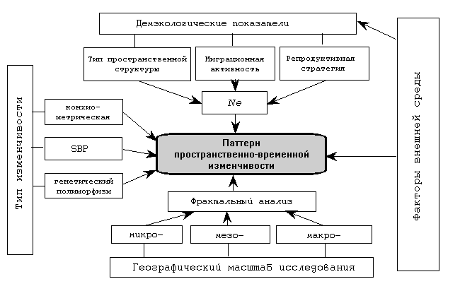

Рис. 1. Схема организации и проведения исследований
Всего при анализе пространственной структуры популяций наземных моллюсков исследовано 635 экспериментальных площадок, в пределах которых было собрано 3338 особей.
При исследовании миграционной активности улиток в экспериментах было использовано 3248 маркированных особей четырех разных видов: B. cylindrica, B. bidens (Krynickii, 1833), X. derbentina и X. krynickii.
Для анализа ассортативности в выборе полового партнера было собрано 3440 особей (1720 пар) X. derbentina и X. krynickii, а при анализе изменчивости основных репродуктивных показателей – получена 341 кладка (21371 яиц) шести видов улиток, из которых 2659 яиц были измерены.
Для исследования конхиометрической изменчивости было исследовано 218 популяций и взяты основные промеры около 7500 раковин шести модельных видов улиток, а для анализа полиморфизма в отношении окраски и характера опоясанности раковины – исследовано 74 популяции, из которых была проанализирована частота основных фенов среди около 28600 раковин четырех видов наземных моллюсков: X. derbentina, X. krynickii, H. albescens и C. vindobonensis (рис. 2).

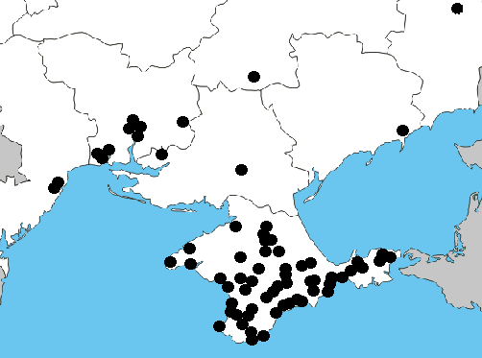 | A | 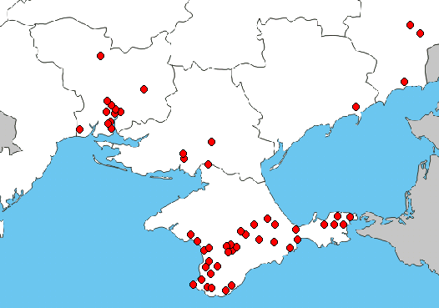 | B
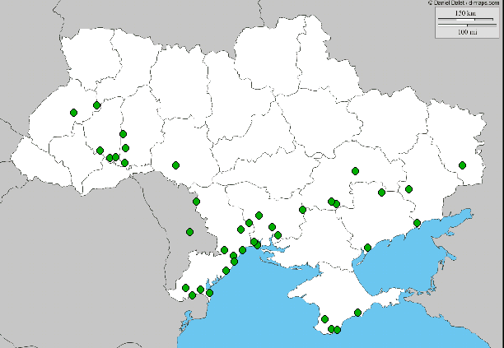 | C | 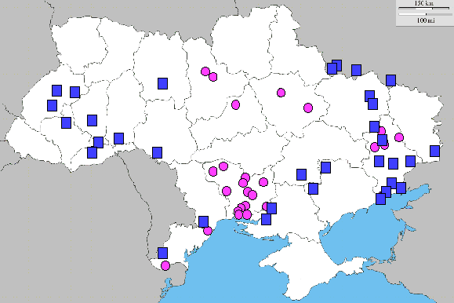 | D
Рис. 2. Карта-схема мест отбора выборок улиток: A – B. cylindrica; B – H. albescens; C – Ch. tridens; D – C. vindobonensis (кружки – собственные данные; квадраты – литературные данные).

Генетический полиморфизм был исследован для 9 популяций (12 выборок) моллюска B. cylindrica (300 особей было использовано для анализа шести локусов аллозимов, а еще 130 – для анализа 46 локусов RAPD- маркеров).
Таким образом, в общей сложности с использованием разных методов анализа было изучено около 40 000 особей фоновых для Украины видов наземных моллюсков. Были использованы также коллекционные материалы Государственного природоведческого музея НАН Украины (г. Львов) и отдела фауны и систематики беспозвоночных Института зоологии им. И.И. Шмальгаузена НАН Украины.
В работе использованы стандартные методы организации и проведения полевых сборов улиток и организации лабораторных экспериментов, одно- и многомерные методы биометрии (параметрические и непараметрические), методы анализа демэкологических характеристик и конхиологических признаков, методы геостатистики (индекс Морисита, метод JCA (Joint-count analysis), SADIE-метод, индекс Морана, коррелограммы и вариограммы), методы анализа фенетической изменчивости, методы анализа генетического полиморфизма (аллозимов и ДНК-маркеров), методы фрактального анализа.
Все расчеты были проведены с помощью пакетов статистических программ STATISTICA v. 5.5 (Халaфян, 2007), PaSt v.2.14 (Hummer et al., 2001), SAM v.4 (Rangel et al., 2006), RookCase (Sawada, 1999), SADIEShell v.1.22 (Conrad, 2001), EcoSim v.7.72 (Gotelli, Entsminger, 2001), PARTITION v.2.0 (Veech, Crist, 2007), GenAIEx v.6.0 (Peakall, Smouse, 2006), PopGene v.1.31 (Yeh et al., 1999), Fractalyse v.2.4.1 (Vuidel et al., 2009) и HarFA v.5.5 (Zmeskal et al., 2001).

ИЗМЕНЧИВОСТЬ ДЕМЭКОЛОГИЧЕСКИХ ХАРАКТЕРИСТИК НАЗЕМНЫХ МОЛЛЮСКОВ
Пространственная структура популяций наземных моллюсков. Характер пространственной гетерогенности и агрегированности моллюсков оценивался с использованием методов геостатистики, учитывающих как взаимное расположение пробных площадок, так и количество особей в пределах каждой из них (метод SADIE и локальный индекс Морана).
Показано, что на разных исследованных участках тип пространственной организации улиток варьирует, при этом он имеет тесную связь с плотностью популяций – при низкой плотности тип пространственной структуры был случайным, а при высокой – агрегированным. При обобщении данных по всем участкам отчетливо просматривается преобладание агрегированного типа пространственной структуры исследованных популяций (рис. 3).
Установлено, что размер агрегаций для изученных видов наземных моллюсков варьировал от 4 до 17 м (в среднем – 10 м). Кроме того, такие агрегации, формируемые разными видами, не совпадают пространственно.
В подавляющем большинстве случаев отмечается высоко достоверная корреляция между количеством адультных и ювенильных особей в пределах пробных площадок (коэффициент ранговой корреляции Спирмена: R_{S} = 0,15-0,36). Это позволяет предположить, что агрегации наземных моллюсков состоят преимущественно из «материнских» особей и их потомков.

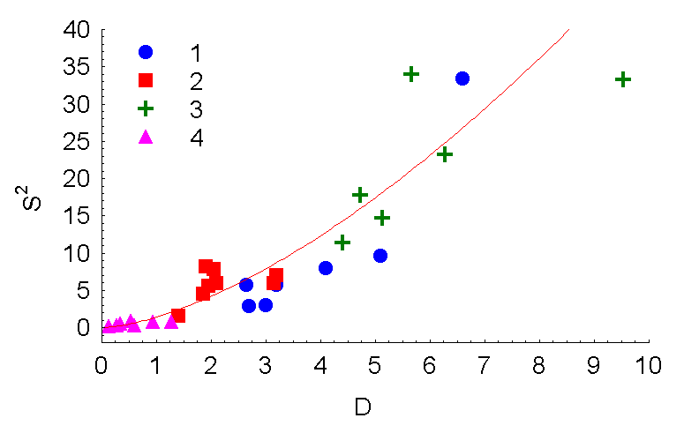 | А | 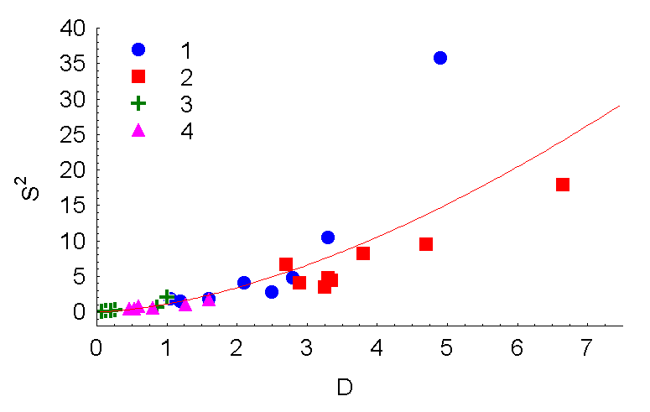 | В
Рис. 3. Графики зависимости оценок варианс (S²) от средней плотности (D) популяций наземных моллюсков B. cylindrica (А) и M. cartusiana (В) на разных участках: 1 – участок №1, 2010 г.; 2 – участок №2, 2010 г.; 3 – участок №4, 2012 г.; 4 – участок №5, 2012 г.

Как показывают наши данные, одним из наиболее вероятных факторов, определяющих формирование агрегированного типа распределения особей, может быть пространственная неоднородность экологических свойств участков исследования – физико-химических характеристик почвы и фитоценотических характеристик (рис. 4). Причем влияние этих показателей оказывается сходным для разных видов наземных моллюсков, что свидетельствует о том, что оно тесно связано с физиологией улиток и являются лимитирующим для наземных моллюсков как экологической группы в целом.
Анализ миграционной активности наземных моллюсков. При анализе миграционной активности наземных моллюсков нами использовался метод имитационного моделирования. При этом за основу была принята модель броуновского движения. Показано, что в случае случайного перемещения улиток, ожидаемая оценка расстояния перемещения особи (L_{T}) за промежуток времени T зависит от расстояния перемещения (L₁) за единичный отрезок времени, умноженное на корень квадратный из T:
$L_{T}=L1⋅T^{\left(0,\text{5023}±0,\text{0025}\right)}$. | (1)
а ожидаемая оценка вариансы расстояния перемещения особи за промежуток времени T прямо пропорциональна этому времени:
$L_{T}=L1⋅T^{\left(0,\text{5023}±0,\text{0025}\right)}$, | (2)
где Var(L₁) – варианса расстояния перемещения особи за единичный отрезок времени.

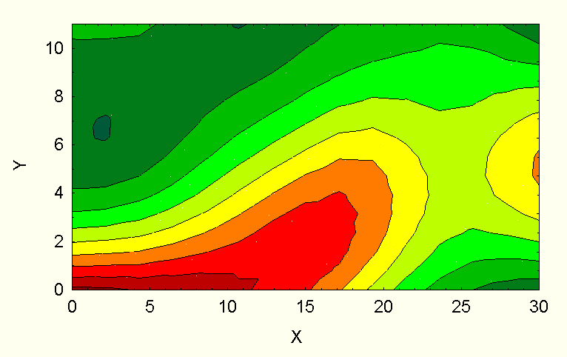 | A | 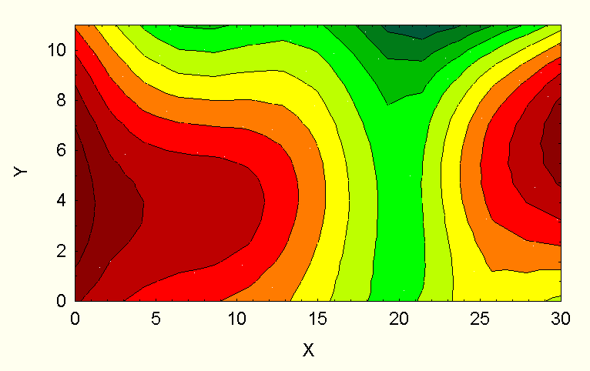 | B
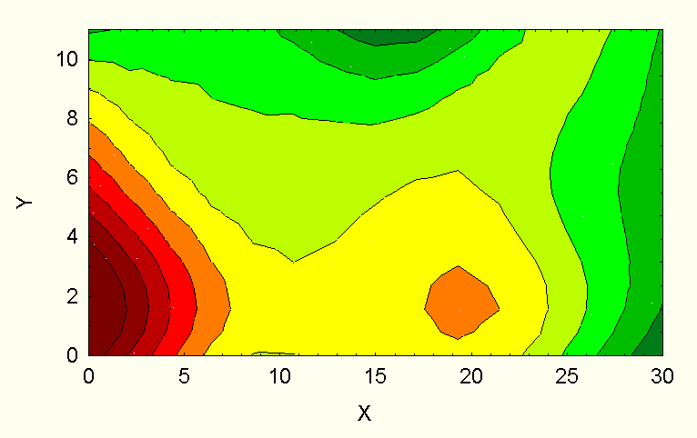 | C | 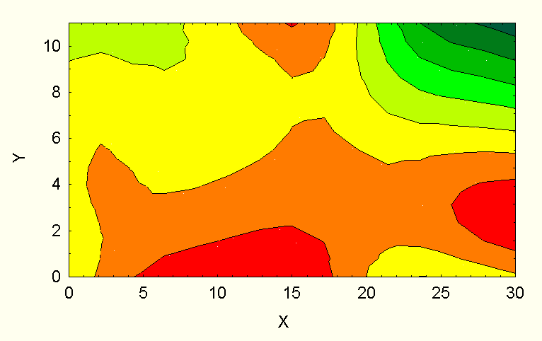 | D
Рис. 4. 3D-диаграммы пространственного распределения численности моллюска B. cylindrica (А), фитомассы (В), твердости почвы на глубине 5-10 см (С) и доли агрегатных фракций >10 мм (D) на участке №1 в 2010 г. (Оси Х и Y представляют координаты точек сбора от левого нижнего угла площадки и даны в метрах.)

Верификация данной модели была проведена путем экспериментальной оценки миграционной активности наземного моллюска B. cylindrica (рис. 5). Коэффициенты полученных уравнений оказались достаточно близки к ожидаемым оценкам; особенно это касается показателей степени при T. Таким образом, процессы активной миграции наземных моллюсков носят элементы фрактальности (т.е., расстояние перемещение описывается степенной моделью с показателем степени при T близким к показателю Хёрста H = 0,5).
Показано, что на миграционную активность наземных моллюсков существенное влияние оказывает микроклиматические характеристики места обитания. Так, нами отмечена достоверная связь между температурой воздуха и вероятностью обнаружения улиток (коэффициент ранговой корреляции Спирмена: R_{S} = -0,533; p = 0,047), а также между температурой воздуха и долей погибших улиток (R_{S} = 0,742; p = 0,005). Это вызвано тем, что с повышением температуры воздуха улитки активно начинают зарываться в грунт, а те, которые это сделать не успевают – погибают. На поведение улиток B. cylindrica существенное влияние оказывала также скорость ветра. При повышении скорости ветра миграционная активность улиток снижалась, что, по-видимому, связано с повышением интенсивности потери ими влаги при более ветреной погоде.
Репродуктивная стратегия наземных моллюсков. Наиболее важными компонентами репродуктивной стратегии для наземных моллюсков считаются следующие: тип выбора полового партнера (ассортативная или случайная копуляция), размеры кладки, размеры яйца, вылупляемость, выживаемость на ранних этапах постэмбриогенеза (Heller, 2001).
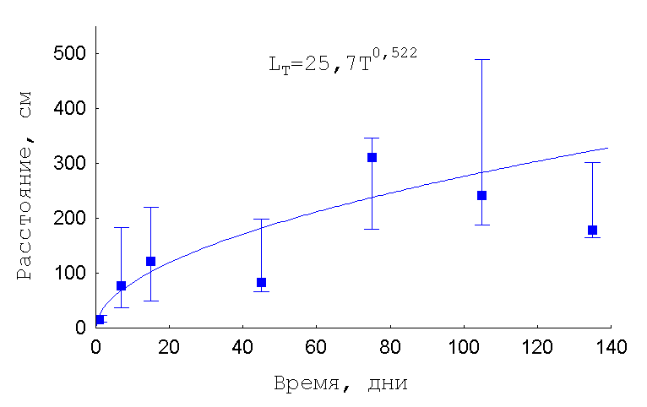 | A | 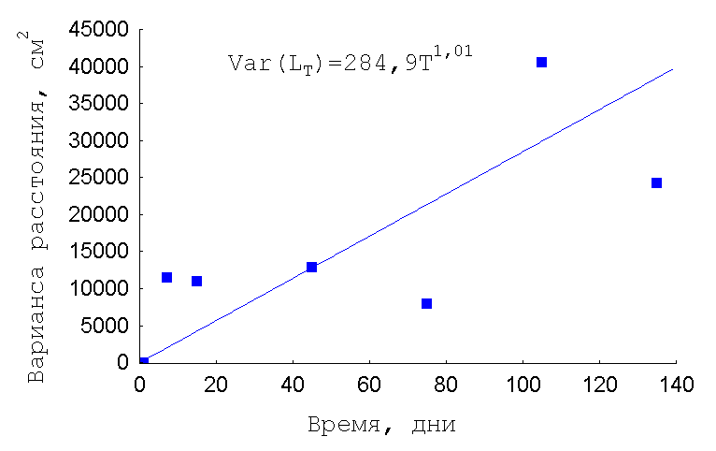 | B
Рис. 5. Графики зависимости оценок расстояния перемещения (А) и их варианс (В) от продолжительности эксперимента для моллюска B.cylindrica

В отношении размеров раковины для большинства исследованных популяций моллюсков рода Xeropicta была зарегистрирована тенденция к наличию положительной размерной ассортативности – в девяти из 14 исследованных популяций частота пар, содержащих одноразмерных особей, была выше, чем можно было ожидать при случайном выборе улитками полового партнера в отношении размера раковины.
При этом высокая корреляция между размерами раковины и размерами отдельных частей половой системы (для моллюсков X. derbentina: r = 0,48-0,92; p < 0,05) позволяет предположить наличие механической несовместимости половых аппаратов, что препятствует нормальной копуляции между особями с крайними размерами тела (и, соответственно, раковины) и, наоборот, способствует повышению вероятности скрещивания особей со сходными размерами, что и приводит к формированию размерно-ассортативной копуляции.
Особенности изменчивости в отношении размеров кладки и яиц были изучены нами для шести видов наземных моллюсков (B. cylindrica, H. albescens, E. vermiculata (Muller, 1774), C. vindobonensis, X. derbentina и X. krynickii) в лабораторных условиях. Обнаружена значительная изменчивость в отношении величины кладки между изученными видами наземных моллюсков. При этом для крымских популяций видов рода Xeropicta отмечена связь между размерами кладки и размерами «материнских» особей (R_{S} = 0,458-0,473; 0,1 < p < 0,05), тогда как для популяций, расположенных на северной границе ареала такая связь статистически не подтверждается.
Аналогичная ситуация отмечалась и в отношении зависимости между размерами «материнских» особей и размерами яйца из отложенных ими кладок. Так, у B. cylindrica более крупные особи откладывали яйца бóльшего размера (R_{S} = 0,564; p = 0,015), тогда как для видов рода Xeropicta такая тенденция выявлена не была. При этом в тех случаях, когда влияние размеров «материнской» особи оказывалось достоверным, максимальным диаметром яйца характеризовались особи со средним размером раковины
Для X. derbentina в одной из исследованных популяций связь между величиной кладки и средними размерами яйца отсутствовала. В то же время в другой популяции этого вида вместе с повышением размера кладки отмечалось и увеличение среднего диаметра яйца в кладках. Тогда как для E. vermiculata связь между размерами кладки и размерами яиц была негативной – с увеличением размера кладки средние размеры яйца снижались.

КОНХИОМЕТРИЧЕСКАЯ ИЗМЕНЧИВОСТЬ НАЗЕМНЫХ МОЛЛЮСКОВ
Микрогеографический масштаб. Для исследованных видов улиток можно выделить несколько паттернов (т.е. стабильно повторяющихся вариантов) внутрипопуляционной структурированности. Первый из них характеризуется случайным распределением размерных характеристик раковины (или ее индексов) среди отдельных пробных площадок. При этом невозможно предсказать, каким будет размер раковины на соседнем участке популяции – тенденции к увеличению или уменьшению проявляются без определенных причин и не зависимо от пространственных границ. Второй вариант характеризуется наличием более-менее выраженной клинальной изменчивости размеров (или формы) раковины. Наконец, третий вариант характеризуется наличием четкой границы между участками с разными размерами или пропорциями раковины, которая проходит внутри исследуемой территории. Встречаются также различные комбинации этих трех паттернов.
На примере B. cylindrica показано, что направление и степень хронологических изменений конхиометрических признаков и индексов формы раковины в изученных локальных популяциях обычно не совпадают.
Мезогеографический масштаб. Отмечен значительный разброс среди средних значений конхиометрических признаков исследованных популяций моллюсков из урбанизированных биотопов. Так, обитающие по соседству популяции могут существенно отличаться как в отношении промеров, так и пропорций раковины, тогда как удаленные популяции оказываются близкими по этим показателям. Объяснить это можно тем, что формирование конхиометрической изменчивости среди популяций наземных моллюсков, населяющих антропогенные биотопы, определяется в большей степени процессами заселения (чаще всего многократного) пригодных для них обитания мест (газонов, палисадников домов, кладбищ, пустырей и т.п.). Кроме того, обитание в виде таких малочисленных, практически полностью изолированных друг от друга популяций, приводит к непредсказуемым для каждой такой популяции ответам даже на одни и те же векторы естественного отбора.
Характерно, что в отличие от внутрипопуляционной изменчивости, которая имела более-менее выраженную пространственную структуру, для межпопуляционной изменчивости в мезогеографическом масштабе отмечается случайный характер ее формирования (рис. 6).

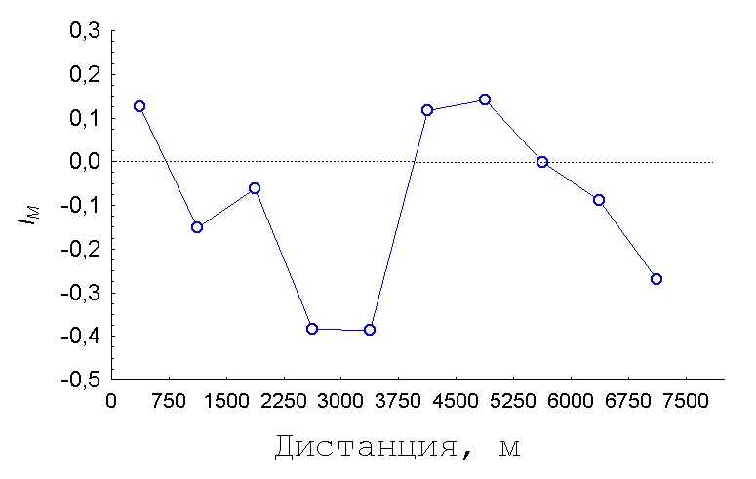 | А | 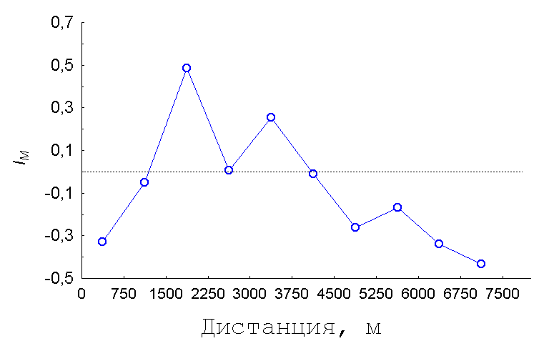 | B
Рис. 6. Графики зависимости оценок индекса Морана для высоты (А) и ширины раковины (В) моллюска B. cylindrica от географической дистанции между популяциями из г. Николаев.

Макрогеографический масштаб. Отмечена тесная связь между размерами и индексами формы раковины моллюска B. cylindrica, с одной стороны, и географической широтой мест его обитания, с другой. Кроме того, установлено наличие достоверной связи между гидро-климатическими параметрами мест обитания популяций B. cylindrica, с одной стороны, и промерами и индексами формы раковины, с другой. В целом, размеры раковины этого вида проявляют тенденцию к снижению в более теплых и засушливых местах обитания.
В то же время ни высота раковины, ни размер большого диаметра моллюска H. albescens не характеризуются какой-либо выраженной широтной или долготной клинальностью. Тогда как характер пространственной изменчивости формы раковины, напротив, имеет достаточно четко выраженную географическую составляющую. С другой стороны, формирование такой закономерности также может быть обусловлено потенциальной связью между пропорциями раковины наземных моллюсков и условиями мест их обитания. Данное предположение подтверждается тем, что обнаружена достоверная корреляция (R_{S} = -0,294; p < 0,05) между формой раковины моллюска H. albescens в различных исследованных популяциях и средней температурой января.
В направлении с юга на север большой диаметр раковины C. vindobonensis имеет тенденцию снижаться (R_{S} = -0,352; p = 0,0011), а степень глобулярности раковины, наоборот, повышается (R_{S} = 0,372; p = 0,0006). Более сложный паттерн географической изменчивости конхиометрических признаков C. vindobonensis формируется в долготном плане. Для размеров раковины зависимость от географической долготы имеет Λ-образную форму (рис. 7).
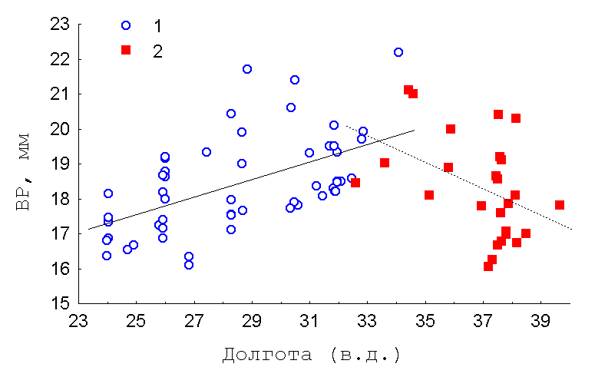 | A | 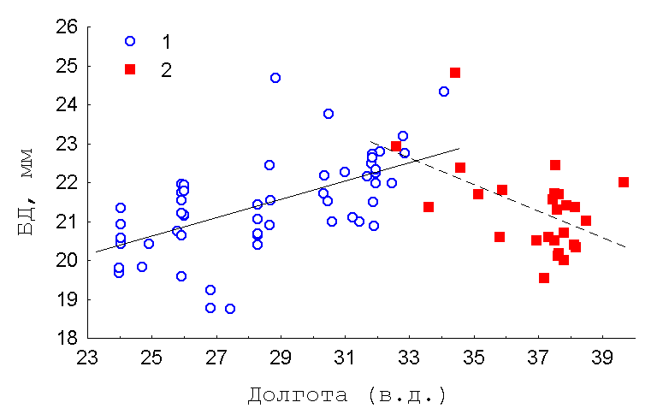 | B
Рис. 7. Изменчивость высоты (A) и большого диаметра раковины (B) наземного моллюска C.vindobonensis в зависимости от географического расположения его популяций: 1 – Правобережная Украина; 2 – Левобережная Украина

Таким образом, для конхиометрической изменчивости популяций моллюска C. vindobonensis на территории Украины имеет место ярко выраженная пространственная автокорреляция, проявляющаяся в виде географических клин (рис. 8).

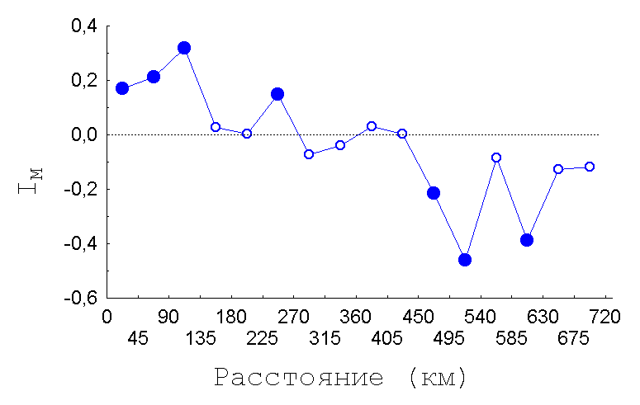 | A | 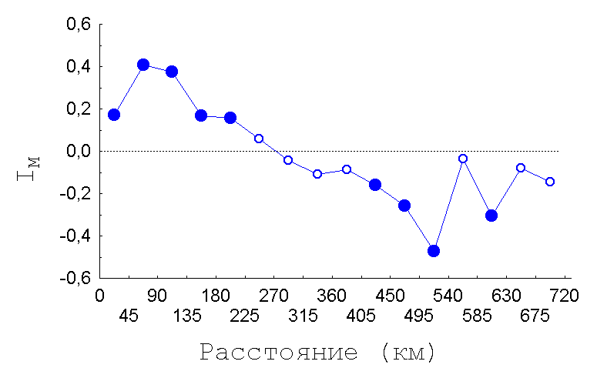 | B
Рис. 8. Коррелограммы географической изменчивости конхиометрических признаков моллюска C.vindobonensis: А – высота раковины; В – большой диаметр раковины. (Достоверные значения отмечены залитыми кружками.)

Для моллюска Ch. tridens высота раковины, а также ее форма, имеют достоверную тенденцию к снижению в направлении с юга на север (для высоты раковины: R_{S} = -0,523; p = 0,001; для формы раковины: R_{S} = -0,846; p < 0,001), тогда как ширина раковины варьирует совершенно случайным образом. В долготном плане высота и ширина раковины в популяциях Ch. tridens имеют тенденцию к снижению в направлении с запада на восток. Кроме того, степень развития устьевой арматуры (являющейся характерным признаком данного вида) также подвержена значительной географической изменчивости.
Таким образом, на территории Украины в более аридных условиях встречаются особи Ch. tridens с более крупной раковиной и хорошо развитой устьевой арматурой, тогда как в более гумидных, напротив, – особи мелких размеров со слабым развитием устьевой арматуры.
Показано, что комплексные модели, включающие в себя как географические координаты, так и гидро-климатические параметры мест обитания моллюсков, описывают характер межпопуляционной изменчивости в отношении размеров раковины более адекватно, чем модели, учитывающие только географические координаты или только гидро-климатические параметры в отдельности. Это свидетельствует о том, что на проявление изоляции расстоянием между отдельными популяциями накладываются также процессы, определяющие локальные адаптации улиток к тем макроклиматическим условиям, в которых они обитают.

ОСОБЕННОСТИ ПОЛИМОРФИЗМА ОКРАСКИ И ХАРАКТЕРА ОПОЯСАННОСТИ РАКОВИНЫ НАЗЕМНЫХ МОЛЛЮСКОВ
Микрогеографический масштаб. В данном пространственном масштабе нами не отмечено формирования какой-либо выраженной закономерности для внутрипопуляционной структурированности в отношении изменчивости окрасочных признаков раковины наземных моллюсков. А появление «пятен» с отличающимися от средних популяционных показателей оценками частот фенов носило, как правило, случайный характер.
Это же проявлялось и в различной направленности хронологических трендов изменчивости частот фенов UB и UP раковины моллюска X. derbentina в разных участках популяций, что мы связываем с доминирующим влиянием микробиотопических условий (рис. 9).

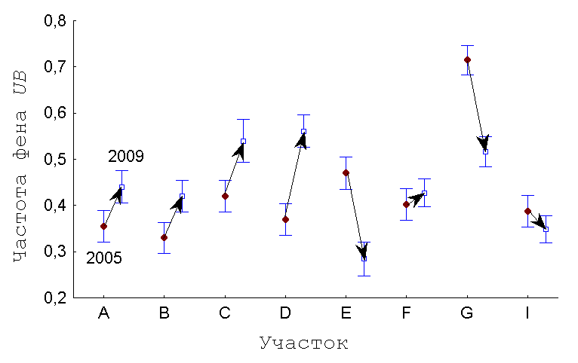 | А | 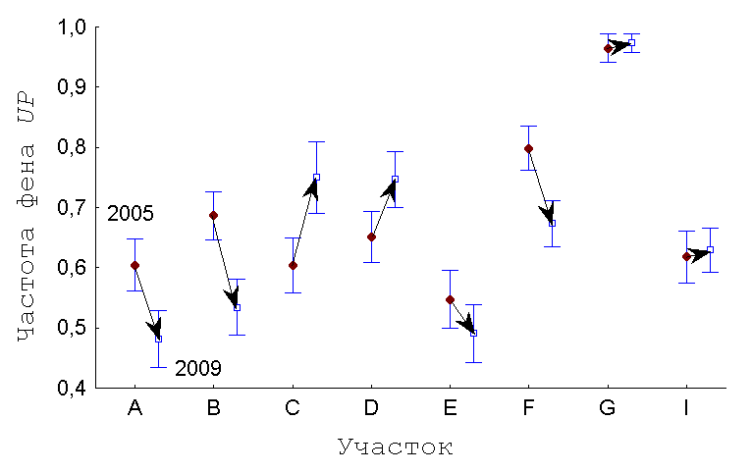 | В
Рис. 9. Хронологические изменения частот фенов UB (A) и UP (B) раковины моллюска X. derbentina за 2005-2009 гг. на различных участках популяции из с. Вилино

Мезогеографический масштаб. Отмечен более высокий уровень полиморфизма (в отношении среднего числа фенов по Л.А. Животовскому) для популяций моллюсков (в частности, C. vindobonensis) из урбанизированных биотопов по сравнению с природными.
Это может быть вызвано «выщеплением» редких фенов в результате проявления генетико-стохастических процессов («эффекта основателя» и/или дрейфа генов), вызванных небольшой численностью популяций, населяющих искусственные насаждения, и наличием многочисленных антропогенных изолирующих барьеров. Кроме того, среди городских популяций имеет место очень широкий разброс в отношении частот отдельных фенов или их групп. Природные популяции, напротив, характеризуются более выровненной частотной структурой в отношении полиморфизма по окраске и характеру опоясанности раковины (на примере C. vindobonensis).
Макрогеографический масштаб. Обнаружена достоверная корреляция между гидро-климатическими параметрами и частотой некоторых фенов в популяциях наземных моллюсков. Так, доля особей H. albescens со слитыми лентами на раковине обратно коррелированна со средней температурой июля (R_{S} = -0,390; p = 0,040), а доля особей с отсутствием лент, напротив, позитивно связана с этим показателем (R_{S} = 0,403; p = 0,033).

Для моллюска C. vindobonensis отмечается достоверная тенденция к снижению в популяциях частоты фена FB (наличие слабопигментированных лент) в направлении с запада на восток (рис. 10).

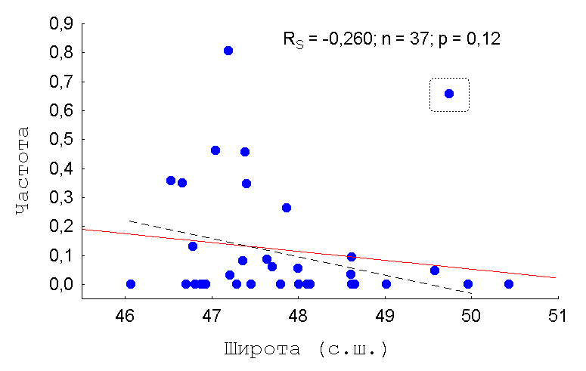 | А | 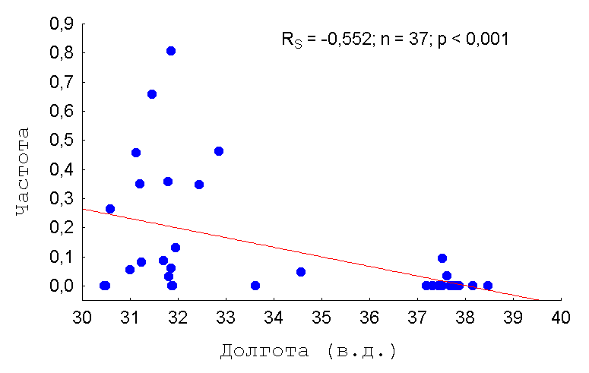 | В

Рис. 10. Изменчивость частоты фена FB в популяциях моллюска C. vindobonensis в зависимости от их географической широты (А) и долготы (В)

По-видимому, наблюдаемая закономерность географической изменчивости фена FB определяется влиянием макроклиматических характеристик, поскольку отмечена достоверная корреляция между его частотой в популяциях C. vindobonensis и гидро-климатическими параметрами (со средней температурой января: R_{S} = 0,497; p < 0,05; с годовой суммой осадков: R_{S} = -0,362; p < 0,05). Таким образом, в более теплых и засушливых участках их ареала на территории Украины доля улиток C. vindobonensis со слабопигментированными лентами на раковине имеет тенденцию повышаться.
В целом, полученные нами результаты свидетельствуют о том, что в более прохладных местах обитания имеется тенденция к повышению доли темноокрашенных раковин, а в более теплых – выше доля, напротив, светлоокрашенных раковин, что согласуется с результатами, ранее обнаруженными для моллюсков рода Cepaea из западно- и южно-европейских популяций (Jones et al., 1977).

ГЕНЕТИЧЕСКИЙ ПОЛИМОРФИЗМ НАЗЕМНЫХ МОЛЛЮСКОВ
Микрогеографический масштаб. Для изученных видов наземных моллюсков отмечается высокое генетическое разнообразие как внутри исследованных популяций, так и между ними. При этом в одном случае выборки B. cylindrica, собранные в пределах одной и той же популяции, достоверно отличались друг от друга в отношении генетической структуры (Fst = 0,131; p < 0,05). Тогда как для других популяций не было отмечено достоверных различий в отношении распределения частот генотипов аллозимов (Fst = 0,002-0,009; p > 0,05) между выборками, удаленными всего на 50 м друг от друга.
Данное явление может быть обусловлено, например, низкой миграционной активностью многих видов наземных моллюсков, а также проявлением генетико-стохастических процессов. Кроме того, избирательная выживаемость особей из разных кладок и (в ряде случаев) высокое генетическое подобие сибсов (Wirth et al., 1997; Крамаренко, 2009), может приводить к формированию «крупнодисперсной» генетической (и, соответственно, фенотипической) структуры даже в пределах микрогеографического масштаба исследования.
В целом, существенного избытка гомозигот или их дефицита среди особей B. cylindrica в исследованных популяциях не отмечено, хотя в ряде случаев имел место ярко выраженный эффект Валунда (т.е. дефицит гетерозигот вследствие существования внутрипопуляционных группировок) (рис. 11).
Мезогеографический масштаб. Анализ молекулярной изменчивости (AMOVA) показал, что имеет место высоко достоверная генетическая дифференциация между исследованными популяциями моллюсков из урбанизированных мест обитания как в отношении использованных локусов аллозимов, так и локусов RAPD-маркеров. При этом результаты анализа межпопуляционной изменчивости генетической структуры исследованных популяций B. cylindrica, полученные с использованием аллозимов и RAPD-маркеров, отличаются друг от друга (коэффициент корреляции Мантеля: R_{M} = -0,301; p = 0,197).
Проверка модели «изоляции расстоянием» (IBD – isolation-by-distance) показала, что как для аллозимов, так и для RAPD-маркеров нулевая гипотеза остается в силе, т.е. не отмечено повышения уровня генетической дифференциации между отдельными популяциями с увеличением географического расстояния между ними.
Таким образом, формирование межпопуляционной генетической изменчивости в мезогеографическом масштабе носит непредсказуемый характер и зависит от ряда случайных факторов, связанных, прежде всего, с «эффектом основателя» (например, в результате антропохории), играющего существенную роль в расселении улиток из нативных мест обитания в природные и антропогенные биотопы. Это также подтверждается и тем, что оценки и характер генетической дифференциации между исследованными популяциями, полученные с использованием генетических маркеров разного типа, не совпадают.

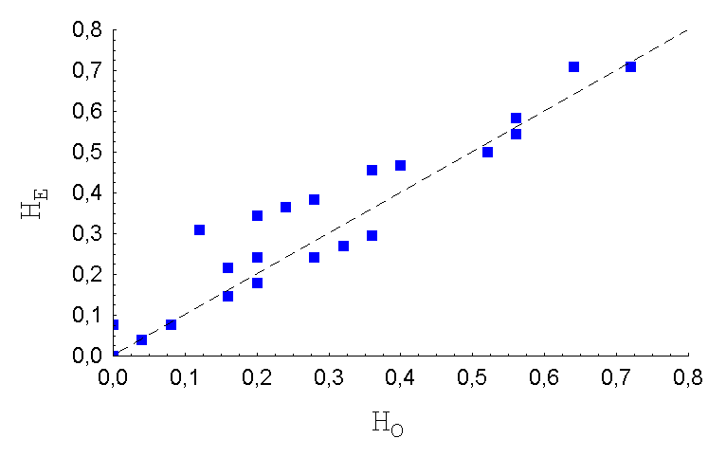

Рис. 11. Зависимость между наблюдаемой (Ho) и ожидаемой (He) гетерозиготностью по шести локусам аллозимов для исследованных выборок моллюска B. cylindrica. (Для локусов, расположенных над обозначенной пунктиром теоретической линией, отмечен эффект Валунда.)

Кроме того, нами отмечено, что новообразованные (чаще всего, немногочисленные) популяции характеризуются очень низким уровнем внутрипопуляционного генетического разнообразия по сравнению с многочисленными (континуальными) популяциями.
Макрогеографический масштаб. Результаты иерархического анализа молекулярной изменчивости использованных локусов аллозимов показывают, что имеются высоко достоверные отличия как между популяциями B. cylindrica, расположенными в пределах одного региона (F_{PR} = 0,107; p = 0,001), так и между регионами в целом (F_{RT} = 0,027; p = 0,001). С другой стороны, уровень генетической дифференциации между шестью исследованными популяциями оказался самым высоким (F_{PT} = 0,130; p = 0,001).
Практически аналогичные результаты получены при иерархическом анализе, проведенном на основе данных о полиморфизме RAPD-маркеров. Более того, использование генетических маркеров полиморфизма ДНК полностью опровергает гипотезу о какой-либо генетической обособленности исследованных регионов (Крым и Северо-Западное Причерноморье) (Ф_{RT} = 0,010; p = 0,167).
Всю имеющуюся региональную изменчивость (Ф_{PR} = 0,085; p = 0,001) можно интерпретировать как межпопуляционную, без учета региональной принадлежности исследованных популяций (Ф_{PT} = 0,094; p = 0,001). Таким образом, уровень генетического полиморфизма на региональном уровне определяется не столько отличиями, специфическими для каждого рассмотренного региона, сколько очень высоким уровнем генетического разнообразия между отдельными популяциями в пределах каждого из изученных регионов.
Анализ парных оценок генетической дифференциации в отношении локусов аллозимов между рассматриваемыми популяциями свидетельствует о том, что в целом наиболее географически удаленные популяции оказываются и генетически более дифференцированными. При этом RAPD-маркеры дают даже более четкую картину межрегиональных отличий уровня генетического полиморфизма в исследованных популяциях моллюска B. cylindrica, чем аллозимы. Большая часть высоко достоверных отличий была отмечена между популяциями, расположенными в разных регионах (Северо-Западное Причерноморье и Крым) и наибольшие оценки Ф_{ST} отмечаются между популяциями «Очаков» и «Николаев» (Ф_{ST} = 0,132-0,156) и между популяциями «Очаков» и «Вилино» (Ф_{ST} = 0,110).

АНАЛИЗ ВНУТРИ- И МЕЖВИДОВОЙ ИЗМЕНЧИВОСТИ ДЕМЭКОЛОГИЧЕСКИХ ПОКАЗАТЕЛЕЙ НАЗЕМНЫХ МОЛЛЮСКОВ
Паттерны пространственной организации популяций наземных моллюсков. Анализ оценок коэффициентов модели Тейлора и Ивао для различных видов наземных моллюсков, рассчитанных как при анализе собственных, так и литературных данных (всего 37 видов), показал, что для изученных видов отмечается ярко выраженный агрегированный тип пространственной структуры популяций. Однако, экологические преференции вида (прежде всего, отношение к влажности биотопа) сказывались на его степени агрегированности. Для ксерофильных и мезофильных видов характерен групповой тип распределения особей в популяциях, поскольку значения коэффициента b модели Тейлора достоверно превышали единицу (для ксерофильных видов: b = 1,421 ± 0,130; для мезофильных видов: b = 1,389 ± 0,113), тогда как для слизней отмечался случайный тип пространственной структуры популяции (b = 1,092 ± 0,095).
Кроме того, для наземных моллюсков было отмечено наличие фрактальной природы в характере пространственного размещения особей. Например, для адультных особей моллюска B. cylindrica фрактальная размерность для всего исследованного участка в целом составляла D_{F} = 1,797. Тогда как для квартета соответствующих субучастков данная величина варьирует от D_{F} = 1,706 до 1,802. Для адультных особей моллюска M. cartusiana фрактальная размерность участка в целом составляла D_{F} = 1,675, а для квартета соответствующих субучастков варьирует от D_{F} = 1,578 до 1,684.
Таким образом, для исследованных видов наземных моллюсков характерно формирование «пятен» (соответствующих, по-видимому, отдельным демам), которые, в свою очередь, организованы в «пятна» более высокого порядка.
Активная и пассивная миграционная активность наземных моллюсков. Нами были проанализированы показатели миграционной активности 43 видов наземных улиток и слизней (полученные как нами непосредственно, так и опубликованные в литературе) для временных интервалов от одних суток до 60 лет.
При разных хронологических масштабах достоверность корреляции между расстоянием перемещения улиток и затраченным ими временем отличается. При проведении кратковременных экспериментов расстояние удаления улиток от точки выпуска в большей степени определяется их непосредственной миграцией по типу случайного (броуновского) перемещения. Тогда как при долгосрочных экспериментах, длящихся несколько лет, сказываются случайные проявления пассивного переноса улиток (табл. 1).
Показано, что перемещения улиток на далекие расстояния могут обуславливаться самыми различными по форме и проявлению механизмами: анемохорией, гидрохорией, экзо- и эндозоохорией, антропохорией.
В целом, способность к миграции (активной и/или пассивной) у наземных моллюсков коррелированна с размерами их тела. Возможность пассивной миграции больше характерна для улиток мелкого и среднего размера и снижается у крупных форм. Тогда как, возможность активной миграции выражена в большей степени у более крупных форм. При этом на возможность антропохории размер раковины наземных моллюсков влияния не оказывает.

Таблица 1
Коэффициенты ранговой корреляции Спирмена (R_{S}) между расстоянием перемещения и продолжительностью экспериментов

Расстояние перемещения | Кратковременные  эксперименты  (до 1 года) | Долгосрочные эксперименты  (более 1 года)
Среднее | R_{S} = 0,326; n = 76; p = 0,0045 | R_{S} = 0,446; n = 22; p = 0,038
Максимальное | R_{S} = 0,402; n = 63; p = 0,0011 | R_{S} = 0,213; n = 16; p = 0,429
Отмечены два варианта процессов инвазии улиток – трансконтинентальный и внутриконтинентальный (межрегиональный). Случаи трансконтинентальной инвазии, как правило, отражают перенос европейских видов в Африку, Северную и Южную Америки, Австралию. Случаи межрегионального переноса могут иметь разный вектор и дистанцию в пределах отдельных континентов.
Репродуктивные характеристики наземных моллюсков. Нами была собрана и проанализирована информация о репродуктивных характеристиках (размер кладки, размер яйца, вылупляемость и др.) более чем 100 видов наземных моллюсков на основе как собственных, так и литературных данных.
В целом, у наземных моллюсков количество яиц в одной кладке варьирует от 1 до 205 яиц. Хотя медианное значение размера кладки для разных видов лишь немного превышает 30 яиц, часть видов обладает очень высоким репродуктивным потенциалом – их кладки содержат более сотни яиц.
Диаметр яйца у различных видов наземных моллюсков чаще всего варьирует от 0,5 мм до 4-5 мм (с медианным значением – 1,76 мм). Однако у некоторых тропических форм размер яйца может достигать 10-12 мм и даже больше.
Теоретически возможно существование четырех комбинаций элементов репродуктивной стратегии в отношении признаков «размер кладки/размер яйца»: с немногочисленными кладками и мелкими яйцами; с немногочисленными кладками и крупными яйцами; с многочисленными кладками и мелкими яйцами; с многочисленными кладками и крупными яйцами. Анализ литературных и собственных данных подтвердил наличие четырех групп наземных моллюсков с репродуктивными характеристиками, которые соответствуют перечисленным комбинациям.
В целом, как и ожидалось, для наземных моллюсков просматривается обратная зависимость между величиной кладки и размерами яйца. Исключение составляют мелкие подстилочные виды (относящиеся к семействам Clausiliidae, Discidae, Punctidae, Cochlicopidae и др.).
Одним из дополнительных механизмов повышения репродуктивного успеха для наземных моллюсков оказывается их способность к многоразовой откладке яиц. В целом просматривается тенденция, что мелкие подстилочные формы (как тропических широт, так и умеренных) репродуцируют многократно и более-менее равномерно на протяжении года, однако, откладывают одно или несколько яиц, тогда как ксерофильные виды, напротив, имеют четко выраженную сезонность в размножении, но их кладки относительно многочисленны.
Другим механизмом повышения репродуктивного успеха улиток и слизней имеется способность некоторых из них к самооплодотворению. Характерно, что репродуктивные показатели для видов, чья способность к самооплодотворению подтверждена лабораторно, были меньше, чем для остальных видов (средний размер кладки: 25,4 и 40,5 яиц; средний диаметр яйца: 1,52 и 3,07 мм, соответственно), хотя эти различия и не были статистически достоверны. С другой стороны, значительно ниже оказываются размер кладки и вылупляемость потомства для особей, содержавшихся поодиночке.
Показано, что высокая межпопуляционная изменчивость репродуктивных характеристик наземных моллюсков проявляется, прежде всего, в отношении размера кладки, размеров яиц, процента вылупляемости, способности к многоразовой откладке яиц и самооплодотворению, что подтверждает данные других авторов (Baker, 1991; Baur, Baur, 1986; 1988; Briner, 1987; Madec et al., 2000).
С другой стороны, высокая плодовитость может быть причиной резких сезонных или многолетних колебаний численности популяций наземных моллюсков («волны жизни» по определению С.С. Четверикова). Нами было зарегистрировано 30-кратное (с 40 до 1200 особей/м²) изменения плотности популяции моллюска B. cylindrica на протяжении двух полевых сезонов (Крамаренко, 1997), тогда как G. Baker (2012) отмечал, что амплитуда колебания плотности популяции улитки Cernuella virgata (Da Costa, 1778) за 30 лет достигала двух порядков (от 1-2 до 140 особей на м²).
Эффективная численность популяций наземных моллюсков (Ne). Отмечено, что методы оценки эффективной численности популяций, основанные на использовании демографического подхода, дают завышенные оценки, тогда как методы, основанные на генетическом подходе, часто не имеют верхней границы этого показателя. Нами показано, что наиболее оптимальным при оценке эффективной численности популяции будет метод, объединяющий одновременно как демографический, так и генетический подходы. Этот метод базируется на формировании для эмпирического набора частот мультилокусных генотипов (или гаплотипов) кривой разрежения (rarefaction curve), описывающей рост числа выявленных генотипических вариантов от количества проанализированных особей. Асимптота этой кривой может быть определена аналитическими методами и обеспечивает оценку локальной численности популяций, используемой далее для расчета Ne.
Данный подход был применен к популяции C. vindobonensis, исследованной в отношении мультилокусных генотипов по RAPD-маркеру (семь локусов). В этом случае, эффективная численность популяции составляла Ne = 110 особей (с 95% доверительным интервалом – от 34 до 571 особей). Использование аналогичного метода для B. cylindrica (шесть локусов аллозимов) дает оценку Ne в 78 особей (с 95% доверительным интервалом – от 52 до 145 особей).
Полученные таким образом оценки эффективной численности популяции оказываются более реалистичными, поскольку учитывают и демографические, и генетические характеристики исследованных особей одновременно, и, при этом, всегда имеют четко ограниченный верхний предел.

ФРАКТАЛЬНАЯ ПРИРОДА ПАТТЕРНОВ ПРОСТРАНСТВЕННО-ВРЕМЕННОЙ ИЗМЕНЧИВОСТИ НАЗЕМНЫХ МОЛЛЮСКОВ
Нами показано, что при анализе пространственно-временной изменчивости применим фрактальный анализ. Понятие «фракталы» было предложено в 1975 году Бенуа Мандельбротом. «Фракталом» называется структура, состоящая из частей, которые в каком-то смысле подобны целому, (Федер, 1991).
Следует учитывать, что природные объекты не обладают строгим самоподобием во всех рассматриваемых масштабах. Иными словами, они не обладают масштабной инвариантностью. Наоборот, чаще всего можно определить интервалы масштаба, для которых свойства биологических объектов будут отличаться. Эти масштабы связаны как с размерами самих организмов, так и с их биологическими особенностями (Burrough, 1986; Kenkel, Walker, 1993; 1996).
Нами показано, что для масштабов, отражающих внутрипопуляционную изменчивость (микрогеографический масштаб порядка 10²-10³ м), оценки фрактальной размерности варьируют в очень широких пределах, что может отражать самые различные варианты пространственной структуры изменчивости – от клинального до хаотического (рис. 12).
С увеличением масштаба (мезогеографический масштаб порядка 10⁵ м), все возможные варианты, проявляющиеся в микрогеографическом масштабе, становятся непредсказуемыми и оценки фрактальной размерности стремятся к своему максимально возможному значению (D_{F} → 3). Однако, в макрогеографическом масштабе (порядка 10⁶ м), напротив, случайные непредсказуемые варианты, как правило, сменяются четко выраженной клиной (т.е. D_{F} → 2) (рис. 13).

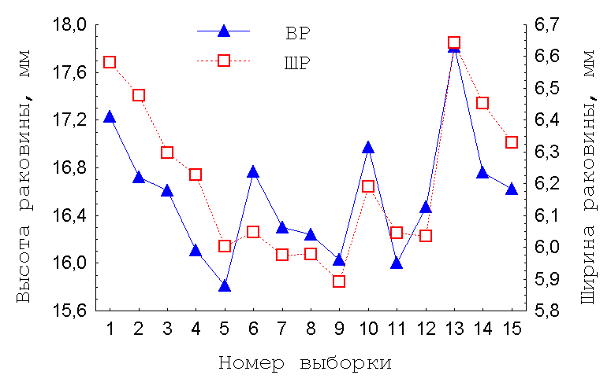 | А | 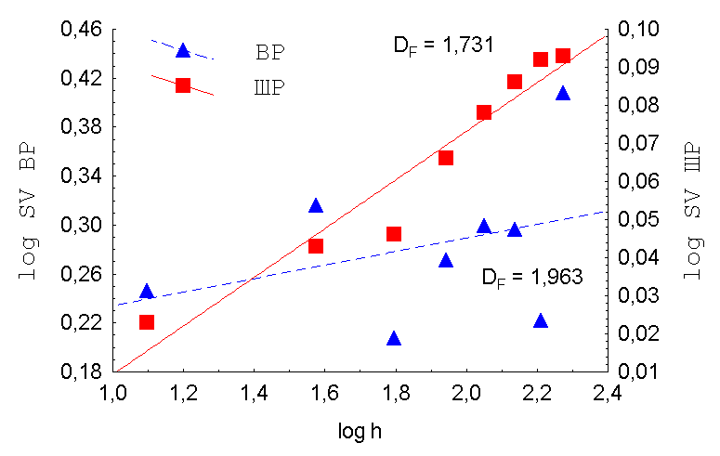 | В
Рис. 12. Средние значения основных промеров раковины моллюска B.cylindrica вдоль трансекты (А) и оценки их фрактальной размерности (В).
(SV – семиварианса; h – лаг; D_{F} – фрактальная размерность.)

Таким образом, в наиболее типичном случае, степень организации в микрогеографическом масштабе обязательно проходит промежуточное хаотическое состояние (в мезогеографическом масштабе) для того, чтобы стабилизироваться в макрогеографическом.

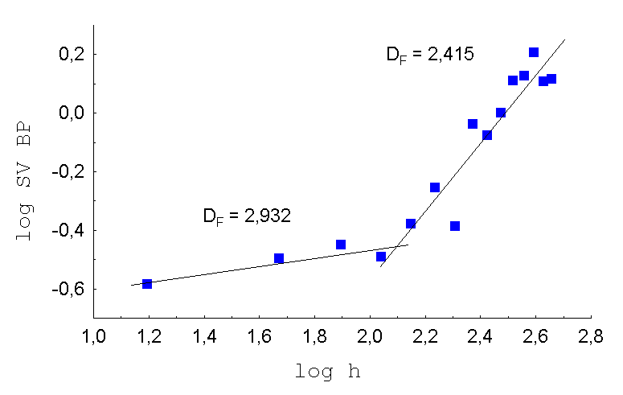 | A | 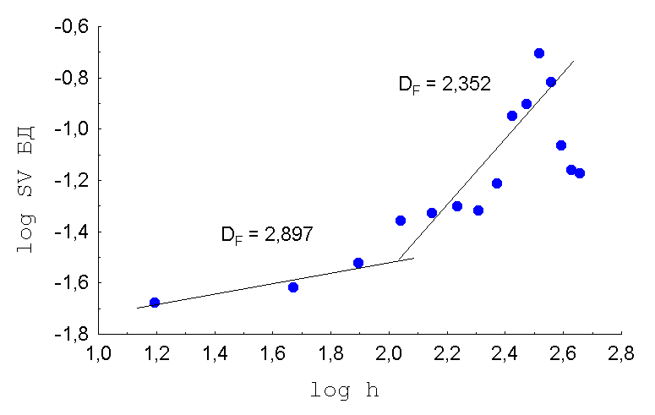 | B
Рис. 13. Зависимость оценок семиварианс высоты раковины (А) и ширины раковины (В) моллюска Ch. tridens для популяций Украины от лага в билогарифмическом масштабе.
(SV – семиварианса; h – лаг; D_{F} – фрактальная размерность.)

ФОРМИРОВАНИЕ ПАТТЕРНОВ ВНУТРИВИДОВОЙ ИЗМЕНЧИВОСТИ НАЗЕМНЫХ МОЛЛЮСКОВ В РАЗНЫХ ПРОСТРАНСТВЕННЫХ МАСШТАБАХ
Паттерны конхиометрической изменчивости. На основании собственных и литературных данных показано, что в микрогеографическом масштабе доминирующую роль в формировании структуры внутрипопуляционной изменчивости в отношении размеров и формы раковины наземных моллюсков играет фенотипическая пластичность (phenotypic plasticity), действующая по схеме обратной связи: плотность популяции → размеры раковины → плодовитость → плотность популяции.
В мезогеографическом масштабе отмечается, прежде всего, доминирование процессов случайного пассивного переноса улиток (как разового, так и многократного), а также роль эколого-демографических характеристик, связанных с высокой вероятностью «закрепления» даже нескольких особей на новой территории (высокая плодовитость, способность к самооплодотворению, быстрый рост и достижение половой зрелости и т.п.). В этом случае преимущество имеют некрупные, однолетние r-виды, имеющие различные физиологические адаптации, направленные на переживание неблагоприятных условий (прежде всего, препятствующие обезвоживанию).
Среди наиболее важных факторов внешней среды, которые оказывают влияние на межпопуляционную географическую изменчивость в отношении размеров и формы раковины наземных моллюсков в макрогеографическом масштабе следует выделить основные климатообразующие факторы (высота над уровнем моря, широта и долгота местности), микробиотопические характеристики (температурный режим, влажность, характер места обитания, эдафические показатели) и плотность популяции.
Паттерны изменчивости в отношении окраски и характера опоясанности раковины. Установлено, что в микрогеографическом масштабе ведущая роль в формировании структуры изменчивости окраски и характера опоясанности раковины принадлежит микробиотопическим отличиям мест обитания улиток. Можно ожидать, что с увеличение масштаба исследования данные механизмы перестанут работать, и, в этом случае, характер структуры изменчивости будет соответствовать «эффекту участка» (effect area). Действительно, если проанализировать размер территории, на которой был отмечен «эффект участка», то он чаще всего составляет от 1000 м до 65-70 км, что соответствует мезогеографическому масштабу.
Анализ обзорных работ конца XX – начала XXI века показывает, что, в целом, наблюдается тенденция к повышению в популяциях наземных моллюсков морф со светлоокрашенной раковиной и/или с отсутствующими пигментными лентами (рис. 14), что может быть проявлением глобального повышения температуры.
Эта же закономерность (повышение частоты светлоокрашенных раковин с отсутствующими пигментными лентами при повышении температуры) определяет и основной макрогеографический паттерн для наземных моллюсков. При этом, данная закономерность может быть проиллюстрирована для разных макроклиматических показателей, таких как географическая широта и долгота, и тип климата в целом.
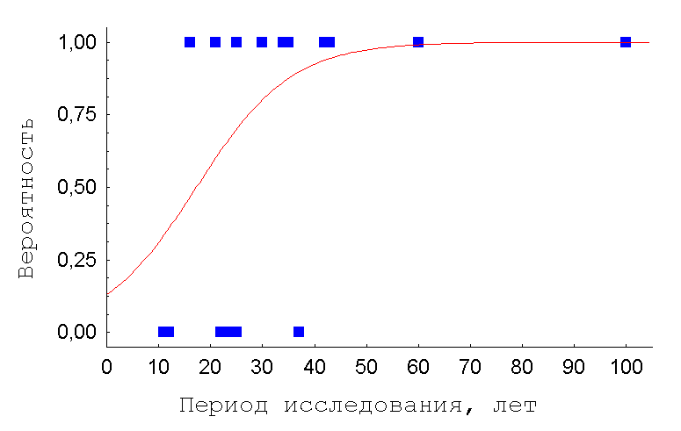

Рис. 14. Логистическая регрессия (χ² = 5,92; df = 1; p = 0,015) зависимости отмеченных достоверных изменений феноструктуры популяций разных видов наземных моллюсков в зависимости от продолжительности периода исследования (по литературным и собственным данным)

Паттерны генетического полиморфизма. Показано, что с увеличением размера исследованной территории отмечается достоверная тенденция к повышению уровня генетической дифференциации между изученными популяциями наземных моллюсков (R_{S} = 0,483; n = 80; p < 0,001) (рис. 15).
При этом, для генетического полиморфизма формирование четкой линейной зависимости оценок генетической дифференциации между популяциями проявляется только для мезо- и макрогеографических масштабов (от 100 км и выше).
Точность корректного предсказания достоверного проявления модели «изоляции расстоянием» (IBD) в зависимости от размера исследованной территории лишь немного превышала 60%. Более того, в пределах каждого пространственного масштаба исследования (микро-, мезо- и макрогеографического) число зарегистрированных нами случаев проявления модели IBD также достоверно не различалось (критерий Хи-квадрат Пирсона: χ² = 3,04; df = 2; p = 0,218). Таким образом, формирование пространственной структуры генетической межпопуляционной дифференциации для наземных моллюсков более адекватно может быть описана моделью «перешагивания-по-камням» (stepping-stone model; Kimura, 1953), чем моделью «изоляции расстоянием».
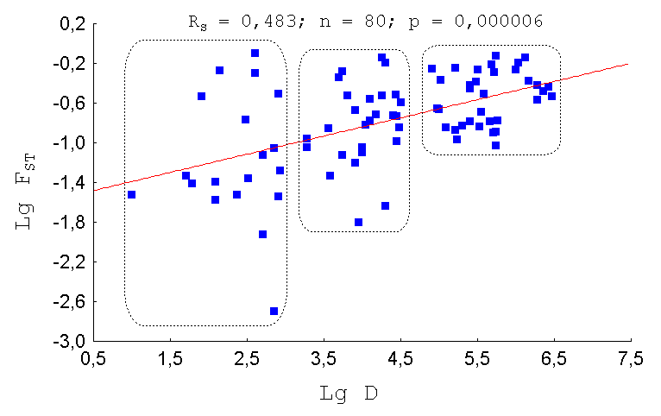

Рис. 15. Зависимость уровня генетической дифференциации (F_{ST}) от размера территории (D), в пределах которой располагались исследованные популяции наземных моллюсков, в билогарифмическом масштабе (по литературным и собственным данным).

Нами установлено, что ДНК-маркеры имеют тенденцию слабее отражать повышение уровня генетической дифференциации с увеличением размера исследованной территории, чем аллозимы. Более того, число исследованных локусов (в случае использования аллозимов) также оказывает влияние на уровень генетической межпопуляционной дифференциации, однако, эта связь отмечается только в мезо- и макрогеографическом масштабах (R_{S} = 0,406; n = 51; p = 0,003). Таким образом, увеличение числа исследованных локусов более адекватно отражает случайные генетические процессы, происходящие в популяции (дрейф генов, «эффект бутылочного горлышка» и «эффект основателя»), которые являются основными факторами формирования и поддержания пространственной генетической структуры межпопуляционной изменчивости в более высоких пространственных масштабах.

Паттерны хронологической изменчивости. Наиболее продолжительный по времени анализ (19 лет) был проведен нами в отношении особенностей формирования конхиологической изменчивости в зоне межвидовой гибридизации моллюсков Brephulopsis cylindrica и B. bidens, расположенной на газоне стадиона ТНУ им. В.И. Вернадского (г. Симферополь, Крым) (Крамаренко, 2002; 2010; Kramarenko, Dovgal, 2013). В изученной зоне гибридизации было отмечено формирование «химерного» морфотипа – при неизменности высоты раковины, ширина раковины у гибридов возрастает (признак B. cylindrica), при этом, среди гибридов высока доля особей, имеющих пигментацию на раковине и палатальную складку в устье (признак B. bidens). Наличие гибридных особей подтверждают и результаты анализа аллозимной изменчивости (Крамаренко, 2010).

При этом жизнеспособность гибридов и «родительских» форм отличалась в различных условиях. Нами было отмечено, что в условиях значительного повышения средней температуры воздуха в летние месяцы преимущество получали гибридные особи, тогда как в типичных условиях в зоне гибридизации наблюдалось бимодальное распределение, соответствующее размерам обеих «родительских» форм.
Следовательно, если на протяжении длительного периода времени будет наблюдаться однонаправленное изменение внешних (в частности, климатических) факторов, это может привести к элиминации «родительских» видов и формированию изолированной популяции гибридов. В этом случае межвидовая гибридизация может стать одним из ведущих факторов микроэволюции и видообразования.

ЗАКЛЮЧЕНИЕ
Таким образом, в результате рассмотрения структуры внутривидовой изменчивости наземных моллюсков с использованием фрактального анализа, нами были отмечены кардинальные изменения основных механизмов ее формирования при достижении определенных значений масштабов пространства. При этом для различных рассматриваемых систем изменчивости наземных моллюсков отмечается совпадение этих масштабов. Т.е., анализ полученных оценок фрактальных размерностей во всех случаях показал весьма четкие уровни (масштабы), отображающие степень влияния случайных и структурных компонентов на проявление пространственной внутривидовой изменчивости наземных моллюсков.
Полученные результаты позволяют нам утверждать, что оценка фрактальной размерности может быть использована в качестве критерия, показывающего насколько данный масштаб способен выявлять основную структуру явления и лежащие в его основе механизмы.
Кроме того, использование фрактального анализа позволяет также оценить абсолютную размерность выделенных нами пространственных масштабов для наземных моллюсков:
- микрогеографический масштаб (протяженность порядка 10²-10³ м),
- мезогеографический масштаб (протяженность порядка 10⁵ м)
- макрогеографический масштаб (протяженность порядка 10⁶ м).

Необходимо учитывать, что основные факторы микроэволюционного процесса, действующие в этих пространственных масштабах, представляют собой результат процессов, происходящих и в разных временных масштабах. Так, формирование изменчивости в микрогеографическом масштабе отражает процессы, происходящие в текущий момент времени. Изменчивость в мезогеографическом масштабе в большей степени определяется процессами, происходившими в историческое время (прежде всего, антропохорией и связанными с ней потоком генов и «эффектом основателя»). Наконец, изменчивость в макрогеографическом масштабе является отражением процессов, сопоставимых по времени с формированием соответствующих ландшафтов или климатических зон.
Обобщая все выше сказанное, можно представить следующий сценарий происходящих во времени масштабно-зависимых изменений внутри- и межпопуляционой пространственной структуры изменчивости наземных моллюсков и смены относительной роли факторов микроэволюции, определяющих эту структуру в каждом из масштабов.

В микрогеографическом масштабе все процессы проходят внутри отдельных локальных популяций. Поскольку для наземных моллюсков типичным является существование в виде отдельных агрегаций (демов), то даже в отсутствии проявления какого-либо экологического фактора, а просто вследствие ограниченной способности к активной миграции, такие демы будут фенотипически отличаться.

Даже при наличии генотипического подобия, такая внутрипопуляционная диверсификация может проходить благодаря проявлению фенотипической пластичности, образующей цепь обратной связи по принципу: плотность популяции → размеры особей → уровень плодовитости → плотность популяции. Т.е., при повышении плотности популяции улиток снижаются размеры их раковины, что при наличии размерно-зависимой плодовитости обуславливает снижение плотности популяции в следующем поколении и наоборот.

Кроме того, постоянно происходящие процессы резкого повышения/снижения плотности популяции, а также локального вымирания отдельных демов и ре-колонизации особями из соседних участков (демов), а также слабый, но все-таки присутствующий поток генов, будут способствовать формированию клинальности в проявлении пространственной внутрипопуляционной изменчивости.

При достаточно продолжительном периоде существования такой популяции, соотношение случайной и клинальной компонент в формировании общей внутрипопуляционной картины будет смещаться в сторону последней, что приведет к проявлению фрактальной природы изменчивости в данном масштабе.

Таким образом, основными эколого-генетическими механизмами, играющими активную роль в микрогеографическом масштабе, являются:
- существование популяций наземных моллюсков из агрегаций, состоящих из особей с высоким уровнем родства;
- значительные сезонные и многолетние колебания численности популяций («волны жизни») с амплитудой, достигающей одного-двух порядков;
- низкий уровень активной миграции (по типу броуновского движения);

- высокий уровень фенотипической пластичности;

- постоянные процессы локального вымирания/ре-колонизации (соответствующие мета-популяционной модели И.Хански).

Кроме того, среди чисто генетических факторов, которые повышают уровень внутрипопуляционного разнообразия, можно еще отметить возможность проявления ассортативного скрещивания и интрогрессивной межвидовой гибридизации с формированием «химерного» морфотипа в жизнеспособной популяции гибридов.

Конечный итог проявления всех этих процессов определяется ведущей ролью микроэволюционных факторов, направленных на поддержание внутрипопуляционного генетического и фенотипического разнообразия (т.е., мутационный процесс, «волны жизни», нарушение случайной рекомбинации и эффект Валунда).

При увеличении масштаба речь идет уже не об отдельных популяциях, а об их группах. При этом определяющую роль, вероятно, играет не фрагментация отдельных исходных популяций, а пассивный перенос особей и формирование ими популяций в новых местах обитания. Как показали наши результаты, в подавляющем большинстве случаев такие новообразованные популяции формируются за счет «выходцев» из разных популяций-доноров.

Этому может способствовать, прежде всего, такие важные эколого-демографические характеристики, как высокий репродуктивный потенциал наземных моллюсков, возможность к откладыванию множества кладок, и, в некоторых случаях, способность к самооплодотворению.

Генетико-стохастические процессы (такие как «эффект основателя» или «эффект бутылочного горлышка») способствуют значительному возрастанию межпопуляционной изменчивости, даже на фоне неизбежного снижения уровня изменчивости на внутрипопуляционном уровне.

Высокая межпопуляционная изменчивость обуславливает превалирование хаотический компоненты в мезогеографическом масштабе, что отражается в снижение уровня ее фрактальности.

Таким образом, в мезогеографическом масштабе наиболее существенную роль играют:

- пассивный перенос на далекие расстояния (проявление «эффекта основателя»);

- элементы репродуктивной стратегии (прежде всего, высокая плодовитость и возможность к самооплодотворению);

- генетико-стохастические процессы («эффект бутылочного горлышка»).

Опять же, результатом этих механизмов в большей степени является проявление таких факторов микроэволюции, как генетико-стохастические процессы и изоляции, которые обеспечивают усиление межпопуляционных отличий.

Наконец, при повышении масштаба до макрогеографического, основными факторами, определяющими внутривидовую (межпопуляционную) изменчивость, являются макроклиматические параметры (тесно связанные с географическими координатами мест обитания и их высотой над уровнем моря).

Результатом этих процессов является формирование географических популяций (адаптированных к специфическим условиям обитания) с чаще всего клинальной организацией внутривидовой изменчивости, что отражается в ее фрактальной природе.

Таким образом, нами установлено, что начальные процессы микроэволюции протекают в различных выделенных нами для наземных моллюсков пространственных масштабах по-разному. Это связано с различной относительной ролью ее основных факторов.

Соответственно, изучение изменчивости в разных масштабах отражает микроэволюционные процессы с момента их старта (при заселении особей вида микробиотопа) до наблюдаемых в данном масштабе результатов. При этом, несмотря на то, что набор основных факторов микроэволюции постоянен, однако они по-разному проявляются в разных пространственных и временных масштабах. И, соответственно, мультимасштабный подход позволяет это учесть и интерпретировать результаты микроэволюции с соответствующими поправками на масштаб.

Кроме наземных моллюсков, отмеченные нами закономерности могут быть распространены и на другие группы беспозвоночных (например, представителей почвенной мезофауны) или позвоночных животных (например, мелких млекопитающих), характеризующихся относительной седентарностью и небольшими размерами тела. Особенности биологии и аутэкологии представителей этих групп, вероятно, скажутся на размерностях выделенных пространственно-временных масштабов, однако масштабно-зависимые особенности микроэволюционных процессов прогнозируемо будут сходными.

ВЫВОДЫ
Диссертация посвящена анализу основных механизмов, определяющих динамику пространственной и временнóй структуры внутривидовой (внутри- и межпопуляционной) изменчивости наземных моллюсков. Установлена размерность трех пространственных масштабов для наземных моллюсков: микрогеографического, мезогеографического и макрогеографического. Показана относительная роль различных факторов микроэволюции в формировании пространственно-временнóй структуры изменчивости модельных видов наземных моллюсков в различных масштабах. Выявлены масштабно-зависимые особенности фрактальной структуры пространственной изменчивости наземных моллюсков.

- На основании анализа особенностей распространения, экологии и динамики пространственно-временной структуры внутривидовой изменчивости наземных моллюсков, обосновано выделение трех пространственных иерархически соподчиненных масштабов и с помощью фрактального анализа установлена их размерность: микрогеографический (порядка 10²-10³ м); мезогеографический (порядка 10⁵ м) и макрогеографический (порядка 10⁶ м). Установлено, что процессы формирования этой структуры (начальные процессы микроэволюции) протекают в этих пространственных масштабах по-разному, что связано с различной относительной ролью отдельных факторов микроэволюции.
- Показано, что высокий уровень внутрипопуляционной пространственно-временнóй изменчивости конхиологических признаков наземных моллюсков, определяется ее регуляцией по схеме обратной связи: плотность популяции → размеры особей → уровень плодовитости → плотность популяции, а также постоянными процессами локального вымирания/ре-колонизации (мета-популяционная модель И. Хански).
- Установлено, что в микрогеографическом масштабе ведущую роль в формировании структуры изменчивости популяций наземных моллюсков играют микроэволюционные факторы, направленные на повышение внутрипопуляционного генетического и фенотипического разнообразия («волны жизни», нарушение случайной рекомбинации и проявление эффекта Валунда).
- В мезогеографическом масштабе наиболее заметное влияние на пространственную структуру изменчивости наземных моллюсков имеют пассивный перенос на далекие расстояния (проявление «эффекта основателя») и элементы репродуктивной стратегии (прежде всего, высокая плодовитость и способность к самооплодотворению). Следствием этого является высокая относительная роль факторов микроэволюции, которые обеспечивают усиление межпопуляционных отличий: генетико-стохастические процессы и изоляция.
- В макрогеографическом масштабе структура внутривидовой изменчивости формируется, в основном, под влиянием макроклиматических параметров (тесно связанных с широтой и долготой, а также высотой над уровнем моря), что приводит к формированию географических популяций (адаптированных к специфическим условиям обитания), как правило, с клинальной организацией внутривидовой изменчивости. В данном масштабе, основным фактором, определяющим структуру внутривидовой межпопуляционной изменчивости наземных моллюсков, является естественный отбор.
- Установлена зависимость между уровнем генетической дифференциации и размерами исследованной территории, которая в наибольшей степени проявляется в мезо- и макрогеографическом масштабах. Эта зависимость не связана с адаптогенезом и может быть описана моделью «перешагивания-по-камням» (stepping-stone model).
- Показано, что основные факторы микроэволюционного процесса, действующие в различных пространственных масштабах, представляют собой результат процессов, происходящих и в разных временных масштабах. Так, формирование изменчивости в микрогеографическом масштабе отражают процессы, происходящие в текущий момент времени. Структура изменчивости в мезогеографическом масштабе в большей степени определяется процессами, происходившими в историческое время (прежде всего, антропохорией и связанными с ней потоком генов и «эффектом основателя»). Наконец, процессы формирования изменчивости в макрогеографическом масштабе является отражением событий, сопоставимых по времени с формированием соответствующих ландшафтов или климатических зон.
- Показано, что мера фрактальности пространственной организации внутривидовой изменчивости наземных моллюсков отражает тенденцию к структуризации (в виде формирования микроклин) в микрогеографическом масштабе. Эта тенденция почти не проявляется в мезогеографическом масштабе, но снова получает свое проявление в макрогеографическом (чаще всего, в виде широтных или долготных клин).
- Пространственная структура популяций наземных моллюсков чаще всего имеет агрегированный тип и выраженный фрактальный характер (когда агрегации объединяются, в свою очередь, в агрегации более высокого порядка); такая «крупнодисперсная» структура способствует повышению внутри- и межпопуляционного генетического и фенотипического разнообразия.
- Способность к миграции (активной или пассивной) у наземных моллюсков коррелированна с их размерами тела. Возможность пассивной миграции больше характерна для моллюсков мелкого и среднего размера и снижается у крупных форм, для которых, наоборот, в большей степени выражена способность к активной миграции. Однако, как установлено, возможность антропохории не связана с размерами наземных моллюсков.
- Установлено наличие среди разных видов наземных моллюсков четырех групп, которые характеризуются различными элементами репродуктивной стратегии, проявляющимися, прежде всего, в соотношении «размер кладки/величина яйца»: с немногочисленнми кладками и мелкими яйцами; с немногочисленными кладками и крупными яйцами; с многочисленными кладками и мелкими яйцами; с многочисленными кладками и относительно крупными яйцами. В целом отмечена обратная зависимость между размерами кладки и величиной яиц наземных моллюсков.
- Предложен новый подход к оценке эффективной численности популяций (Ne) наземных моллюсков, который основан на одновременном использовании и демографических, и генетических данных. Полученные с его помощью оценки (50-200 особей) подтверждают данные о существовании у наземных моллюсков отдельных изолированных или частично изолированных популяций, в пределах которых существенную роль играет дрейф генов.

ПУБЛИКАЦИИ ПО ТЕМЕ ДИССЕРТАЦИИ
Монографии:
- Фауна, экология и внутривидовая изменчивость наземных моллюсков в урбанизированной среде / Н.В. Сверлова, Л.Н. Хлус, С.С. Крамаренко, М.О. Сон, С.В. Леонов, Э.Н. Король, Н.В. Вычалковская, К.В. Земоглядчук, С.П. Кирпан, М.Л. Кузьмович, Р.П. Стенько, О.Г. Ференц, А.Н. Шклярук, Р.И. Гураль. – Львов, 2006. – 226 с. (Личный вклад: написание отдельных глав монографии – 15%)
- Винарский М.В. Статистические методы в изучении континентальных моллюсков / М.В. Винарский, С.С. Крамаренко, Е.А. Лазуткина, С.И. Андреева, Н.И. Андреев // Статистические методы анализа в биологии и медицине. Патюков А.Г. (ред.). – Омск: Вариант-Омск, 2012. – С. 5-94. (Личный вклад: написание главы монографии – 50%)

Статьи, напечатанные в журналах, рекомендованных МОН Украины для публикации результатов диссертационных исследований и иностранных изданиях:
- Крамаренко С.С. Новые данные о межпопуляционной изменчивости половой системы наземных моллюсков Brephulopsis cylindrica (Gastropoda; Buliminidae) Крыма / С.С. Крамаренко // Зоологический журнал. – 1996. – Т. 75, № 9. – С. 1430-1433.
- Крамаренко С.С. Некоторые аспекты экологии наземных моллюсков Brephulopsis cylindrica (Gastropoda; Buliminidae) / С.С. Крамаренко // Вестник зоологии. – 1997. – Т. 31, № 4. – С. 51-54.
- Крамаренко С.С. Влияние факторов внешней среды на географическую изменчивость конхологических признаков крымских моллюсков Brephulopsis cylindrica (Menke, 1828) (Gastropoda; Pulmonata; Buliminidae) / С.С. Крамаренко // Журнал общей биологии. – 1997. – Т. 58, № 1. – С. 94-101.
- Крамаренко С.С. Географическая изменчивость частоты встречаемости особей с палатальной складкой у моллюсков рода Brephulopsis (Gastropoda; Buliminidae) / С.С. Крамаренко // Вестник зоологии. – 1998. – Т. 32, № 3. – С. 70-76.
- Крамаренко С.С. Особенности репродукции и роста наземного моллюска Eobania vermiculata (Muller, 1774) (Gastropoda; Pulmonata; Helicidae) в лабораторных условиях / С.С. Крамаренко, В.Н. Попов // Экология. – 1999. – № 4. – С. 299-302. (Личный вклад: организация и проведение лабораторного эксперимента, анализ полученных данных, написание части статьи – 50%)
- Крамаренко С.С. К изучению наземной малакофауны (Gastropoda; Pulmonata; Stylommatophora) Николаевской области / С.С. Крамаренко, Н.В. Сверлова // Вестник зоологии. – 2001. – Т. 35, № 2. – С. 75-78. (Личный вклад: сбор материалов, написание части статьи – 50%)
- Крамаренко С.С. Особенности скрещивания и репродукции наземных моллюсков Xeropicta derbentina (Pulmonata; Hygromiidae) на северной границе ареала / С.С. Крамаренко // Вестник зоологии. – 2002. – Т. 36, № 5. – С. 55-60.
- Крамаренко С.С. До вивчення внутрішньовидової мінливості Chondrula tridens (Gastropoda, Pulmonata, Buliminidae) на заході України та з’ясування таксономічного статусу окремих форм / С.С. Крамаренко, Н.В. Сверлова // Наукові записки Державного природознавчого музею. – Львів, 2003. – Т. 18. – С. 93-110. (Личный вклад: сбор части материала, статистический анализ данных, написание части статьи – 50%)
- Попов В.Н. Дисперсия наземных моллюсков рода Xeropicta Monterosato, 1892 (Gastropoda; Pulmonata; Hygromiidae) / В.Н. Попов, С.С. Крамаренко // Экология. – 2004. – № 4. – С. 301-304. (Личный вклад: организация и проведение части полевых экспериментов, статистический анализ полученных данных, написание части статьи – 50%)
- Крамаренко С.С. Конхологічні параметри виноградного слимака Helix pomatia (Gastropoda, Pulmonata, Helicidae) на півдні України як можливий наслідок кліматичної селекції / С.С. Крамаренко, Н.В. Сверлова // Наукові записки Державного природознавчого музею. – Львів, 2005. – Т. 21. – С.157-164. (Личный вклад: сбор части материалов, статистический анализ данных, написание части статьи – 50%)
- Вычалковская Н.В. Особенности миграционной активности наземных моллюсков Brephulopsis cylindrica (Gastropoda; Pulmonata; Buliminidae) / Н.В. Вычалковская, С.С. Крамаренко // Вестник зоологии. – 2006. – Т. 40, № 2. – С. 155-159. (Личный вклад: разработка методики полевого эксперимента, статистический анализ полученных данных, написание части статьи – 50%)
- Крамаренко С.С. Особенности внутрипопуляционной конхиометрической изменчивости наземного моллюска Brephulopsis bidens (Gastropoda; Pulmonata; Buliminidae) / С.С. Крамаренко // Вестник зоологии. – 2006. – Т. 40, № 5. – С. 445-451.
- Крамаренко С.С. Міжпопуляційна мінливість конхологічних ознак наземного молюска Chondrula tridens (Buliminidae) Північно-західного Причорномор’я / С.С. Крамаренко, Н.В. Сверлова // Наукові записки Державного природознавчого музею. – Львів, 2006. – Т. 22. – С. 105-118. (Личный вклад: сбор части материалов, статистический анализ данных, написание части статьи – 50%)
- Вичалковська Н.В. Репродуктивна стратегія наземного молюска Brephulopsis cylindrica (Pulmonata; Buliminidae) Північно-Західного Причорномор’я / Н.В. Вичалковська, С.С. Крамаренко // Вісник Львівського університету: Серія біологічна. – 2006. – Вип. 42. – С. 89-96. (Личный вклад: разработка методики полевого эксперимента, статистический анализ полученных данных, написание части статьи – 50%)
- Попов В.Н. Особенности репродукции наземного моллюска Xeropicta krynickii (Gastropoda; Pulmonata; Hygromiidae) Крыма / В.Н. Попов, С.С. Крамаренко // Экосистемы Крыма, их оптимизация и охрана. – 2007. – Вып. 17. – С. 148-153. (Личный вклад: сбор части материалов, статистический анализ данных, написание части статьи – 50%)
- Крамаренко С.С. Особенности фенетической структуры наземного моллюска Cepaea vindobonensis (Pulmonata: Helicidae) в урбанизированных и природных популяциях / С.С. Крамаренко, И.М. Хохуткин, М.Е. Гребенников // Экология. – 2007. – № 1. – С. 42-48. (Личный вклад: сбор материала, статистический анализ полученных данных, написание части статьи – 50%)
- Крамаренко С.С. Особенности внутри- и межпопуляционной структуры конхиометрической изменчивости наземного моллюска Brephulopsis cylindrica (Gastropoda; Pulmonata; Buliminidae) / С.С. Крамаренко // Вестник зоологии. – 2009. – Т. 43, № 1. – С. 51-58.
- Крамаренко С.С. Генетико-географічна структура наземного молюска Helix albescens (Gastropoda, Helicidae) Криму / С.С. Крамаренко // Науковий вісник Ужгородського університету: Серія Біологія. – 2009. – Вип. 29. – С. 62-67.
- Крамаренко С.С. Анализ генетической структуры популяции наземного моллюска Cepaea vindobonensis (Gastropoda, Pulmonata, Helicidae) с использованием RAPD-маркера / С.С. Крамаренко // Вестник зоологии. – 2009. – Т. 43, № 5. – С. 449-455.
- Крамаренко С.С. Пространственно-временная изменчивость фенетической структуры метапопуляции наземного моллюска Helix albescens Rossmassler, 1838 (Gastropoda; Pulmonata; Helicidae) / С.С. Крамаренко, А.С. Крамаренко // Научные ведомости БелГУ. – 2009. – № 11 (66). – С. 55-61. (Личный вклад: сбор материала, статистический анализ полученных данных, написание части статьи – 50%)
- Крамаренко С.С. Особенности аллозимной изменчивости наземных моллюсков рода Brephulopsis (Enidae) в области интрогрессивной гибридизации / С.С. Крамаренко // Ruthenica. – 2010. – Т. 20, № 1. – С. 27-34.
- Крамаренко С.С. Фенетическая структура крымских популяций наземного моллюска Helix albescens (Gastropoda, Pulmonata, Helicidae) / С.С. Крамаренко, С.В. Леонов // Экология. – 2011. – № 2. – С. 153-160. (Личный вклад: сбор части материала, статистический анализ полученных данных, написание части статьи – 50%)
- Крамаренко С.С. Особенности формирования микропространственной фенетической структуры популяций двух видов наземных моллюсков (Gastropoda; Pulmonata; Helicidae) / С.С. Крамаренко, А.С. Крамаренко, О.Н. Плаксин, Н.И. Кузьмичева // Наукові записки Тернопільського національного педагогічного університету ім. В. Гнатюка. Серія: біологія. – 2012. – № 2 (51). – С. 154-158. (Личный вклад: сбор материала, статистический анализ полученных данных, написание части статьи – 50%)
- Kramarenko S.S. The analysis of the reproductive traits of the pulmonate molluscs: a mini-review / S.S. Kramarenko // Ruthenica. – 2013. – V. 23, № 2. – P. 115-125.
- Balashov I.A. Contributions to the knowledge of the terrestrial molluscs of southeastern Ukraine / I.A. Balashov, S.S. Kramarenko, A.V. Zhukov, A.N. Shklyaruk, A.A. Baidashnikov, A.V. Vasyliuk // Malacologica Bohemoslovaca. – 2013 – V. 12. – P. 62-67. (Личный вклад: сбор части материала, написание части статьи – 25%)
- Kramarenko S.S. Temporary patterns of spatial variability in a hybrid zone of two land snail species from genus Brephulopsis (Gastropoda; Pulmonata; Enidae) / S.S. Kramarenko, I.V. Dovgal // Natura Montenegrina. – 2013. – V. 12(3-4). – P. 1025-1034. (Личный вклад: сбор материала, статистический анализ полученных данных, написание части статьи – 50%)

Статьи, напечатанные в других изданиях:
- Крамаренко С.С. О межвидовой гибридизации между наземными моллюсками рода Brephulopsis Lindholm, 1925 (Gastropoda; Pulmonata; Buliminidae) / С.С. Крамаренко // Вісник Житомирського педагогічного університету. – 2002. – Вип. 10. – С. 47-49.
- Крамаренко С.С. Репродуктивна стратегія наземного молюска Xeropicta derbentina (Hygromiidae) Криму / С.С. Крамаренко, В.М. Попов // Вісник ДАУ. – 2005. – № 2(15). – С. 179-183. (Личный вклад: сбор части материалов, статистический анализ данных, написание части статьи)
- Kramarenko S.S. Genetic structure and effective size population of the land snail Cepaea vindobonensis, intermediate host of trematoda in the Southern Ukraine / S.S. Kramarenko // Науковий вісник ЛНУВМБТ ім. С.З.Гжицького. – 2009. – Т. 11, №2 (41), частина 4. – С. 346-350.
- Крамаренко С.С. Фенетико-географічна структура наземного молюска Helix lucorum (Gastropoda; Pulmonata; Helicidae) Криму / С.С. Крамаренко // Вісник ЖНАЕУ. – 2009. - № 2. – С. 144-149.
- Kramarenko S.S. A new indirect method for effective size population estimating of the land snail Cepaea vindobonensis, intermediate host of trematoda / S.S. Kramarenko, A.S. Kramarenko // Науковий вісник ЛНУВМБТ ім. С.З. Гжицького. – 2010. – Т. 12, №2 (44), частина 4. – С. 331–336. (Личный вклад: сбор материала, статистический анализ полученных данных, написание части статьи – 50%)

Материалы конференций и тезисы докладов:
- Крамаренко С.С. Некоторые особенности биологии и экологии наземного моллюска Eobania vermiculata (Muller, 1774) в Крыму / С.С. Крамаренко, В.Н. Попов, О.С. Медынская, В.В. Засыпайко // Проблемы формирования экологического мировоззрения. – Симферополь, 1998. – С. 158-159. (Личный вклад: сбор части материала, статистический анализ полученных данных, написание части текста тезисов – 30%)
- Сверлова Н.В. Наземная малакофауна Северо-западного Причерноморья: Основные результаты и перспективы исследования / Н.В. Сверлова, С.С. Крамаренко, А.Н. Шклярук // Чтения памяти А.А. Браунера: материалы международной научной конференции. – Одесса: Астро-Принт, 2000. – С. 29-34. (Личный вклад: сбор части материала, написание части текста тезисов – 30%)
- Шклярук А.Н. Наземные моллюски (Gastropoda; Pulmonata) населенных пунктов Северо-западного Причерноморья и других регионов Украины / А.Н. Шклярук, С.С. Крамаренко, Н.В. Сверлова // Геоэкологические и биоэкологические проблемы Северного Причерноморья: материалы IV Международной научно-практической конференции (Тирасполь, 28-30 марта 2001 г.). – Тирасполь, 2001. – С. 353-354. (Личный вклад: сбор части материала, написание части текста тезисов – 30%)
- Крамаренко С.С. Репродуктивная стратегия наземных моллюсков Xeropicta derbentina (Pulmonata; Hygromiidae) на северной границе ареала / С.С. Крамаренко // Зоологічні дослідження в Україні на межі тисячоліть: тези Всеукраїнської зоологічної конференції. – Кривий Ріг: І.В.І., 2001. – С. 84-86.
- Крамаренко С.С. Конхологическая изменчивость наземных моллюсков Helix albescens Rssm., 1839 (Helicidae) Крыма / С.С. Крамаренко // Заповедники Крыма. Биоразнообразие на приоритетных территориях: 5 лет после Гурзуфа: материалы ІІ научной конференции (Симферополь, 25-26 апреля 2002 г.). – Симферополь, 2002. – С. 140-143.
- Крамаренко С.С. Феноструктура наземного моллюска Cepaea vindobonensis (Gastropoda; Pulmonata; Helicidae) в урбанизированной среде обитания / С.С. Крамаренко // Чтения памяти А.А. Браунера: материалы III научной конференции. – Одесса: «Астропринт», 2003. – С.126-128.
- Крамаренко С.С. Селективность в выборе полового партнера наземными моллюсками рода Xeropicta Monterosato, 1892 (Gastropoda; Pulmonata; Hygromiidae) юга Украины / С.С. Крамаренко, В.Н. Попов // Еколого-функціональні та фауністичні аспекти дослідження молюсків, їх роль у біоіндікації стану навколишнього середовища: збірник наукових праць. – Житомир: Вид-во “Волинь”, 2004. – С. 95-99. (Личный вклад: сбор части материалов, статистический анализ данных, написание части текста тезисов – 50%)
- Вычалковская Н.В. Первые данные о плодовитости наземного моллюска Brephulopsis cylindrica (Gastropoda: Pulmonata: Buliminidae) / Н.В. Вычалковская, С.С. Крамаренко // Современные проблемы зоологии и экологии: материалы международной конференции, посвященной 140-летию основания Одесского национального университета им. И.И. Мечникова, кафедры зоологии ОНУ, Зоологического музея ОНУ и 120 годовщине со дня рождения Заслуженного деятеля науки УССР, профессора И.И. Пузанова (Одесса, 22-25 апреля 2005 г.). – Одесса: Феникс, 2005. – С. 51-53. (Личный вклад: статистический анализ данных, написание части текста тезисов – 50%)
- Крамаренко С.С. Анализ внутрипопуляционной дифференциации [на примере фенетической изменчивости наземного моллюска Brephulopsis bidens (Gastropoda: Pulmonata; Buliminidae)] / С.С. Крамаренко // Еколого-функціональні та фауністичні аспекти дослідження молюсків, їх роль в біоіндикації стану навколишнього середовища: Збірник наукових праць. Вип. 2. – Житомир: Вид-во ЖДУ ім. І.Франка, 2006. – С.165-169.
- Крамаренко С.С. Особенности оценки эффективной численности популяций наземного моллюска Xeropicta krynickii (Gastropoda, Pulmonata, Hygromiidae) / С.С. Крамаренко // Zoocenosis: Биоразнообразие и роль животных в экосистемах: материалы V Международной научной конференции (Днепропетровск, 12-16 апреля 2009 г.). – Днепропетровск: Лира, 2009. – С. 157-159.
- Крамаренко С.С. Особенности микроэволюционных процессов в метапопуляциях наземного моллюска Helix albescens (Gastropoda; Pulmonata; Helicidae) / С.С. Крамаренко // Современные взгляды на эволюцию органического мира: тезисы докладов международной научной конференции (Киев, 18-20 ноября 2009 г.). – Киев, 2009. – С. 38.
- Kramarenko S.S. Molecular ecology of the land snail genus Brephulopsis (Gastropoda; Pulmonata; Enidae) / S.S. Kramarenko, A.S. Kramarenko // Проблемы экологии: чтения памяти проф. М. М. Кожова: тезисы докладов международной научной конференции и международной школы для молодых ученых (Иркутск, 20-25 сентября 2010 г.). – Иркутск: Изд-во Иркутского государственного ун-та, 2010. – С. 194. (Личный вклад: сбор материалов, статистический анализ данных, написание текста тезисов – 75%)
- Крамаренко С.С. Аллозимный и RAPD-полиморфизм наземных моллюсков Brephulopsis cylindrica (Enidae) в природных и урбанизированных местообитаниях юга Украины / С.С. Крамаренко, А.С. Крамаренко // Видовые популяции и сообщества в естественных и антропогенно трансформированных ландшафтах: состояние и методы его диагностики: материалы XI-й Международной научно-практической экологической конференции (Белгород, 20-25 сентября 2010 г.). – Белгород: ИПЦ ПОЛИТЕРРА, 2010. – С. 210-211. (Личный вклад: сбор части материалов, статистический анализ данных, написание текста тезисов – 50%)
- Крамаренко С.С. Особенности формирования микропространственной структуры конхиометрической изменчивости наземного моллюска Cepaea vindobonensis (Gastropoda: Pulmonata: Helicidae) /С.С. Крамаренко, О.Н. Плаксин, А.С. Крамаренко // Структурно-функциональные изменения в популяциях и сообществах на территориях с разным уровнем антропогенной нагрузки: материалы XII Международной научно-практической экологической конференции (Белгород, 9-12 октября 2012 г.). – Белгород: ИД «Белгород», 2012. – С. 108-109. (Личный вклад: сбор части материалов, статистический анализ данных, написание текста тезисов – 50%)
- Kramarenko S.S. Temporary patterns of spatial variability in hybrid zone of two land snail species from genus Brephulopsis (Gastropoda; Pulmonata; Enidae) / S.S. Kramarenko, I.V. Dovgal // Abstracts of 5th International symposium of ecologists of Montenegro (ISEM 5) (Tivat, 02-05.10.2013). – Tivat, 2013. – P. 94-95. (Личный вклад: сбор части материалов, статистический анализ данных, написание текста тезисов – 50%)

Научные заметки:
- Крамаренко С.С. Особенности вертикального распределения наземных моллюсков Xeropicta krynickii Krynicki, 1833 / С.С. Крамаренко // Экология. – 1996. – № 4. – С. 316-317.
- Крамаренко С.С. Новые данные о размножении наземных моллюсков Cepaea vindobonensis (Ferussac, 1821) (Gatropoda; Pulmonata; Helicidae) в лабораторных условиях / С.С. Крамаренко, В.Н. Попов // Вестник зоологии. – 1997. – Т. 31, № 5-6. – С. 85. (Личный вклад: организация и проведение лабораторного эксперимента, статистический анализ полученных данных, написание части заметки – 50%)
- Крамаренко С.С. Локомоторная активность моллюсков Brephulopsis bidens (Gastropoda; Pulmonata; Buliminidae) / С.С. Крамаренко // Вестник зоологии. – 1999. – Т. 33, № 1-2. – С.82.
- Вычалковская Н.В. Находка Brephulopsis cylindrica (Gastropoda; Pulmonata; Buliminidae) в городе Киев / Н.В. Вычалковская, С.С. Крамаренко // Вестник зоологии. – 2008. – Т. 42, № 1. – С. 92. (Личный вклад: сбор части материалов – 50%)
Учебные пособия:
- Шитиков В.К. Современные подходы к статистическому анализу экспериментальных данных / В.К. Шитиков, Г.С. Розенберг, С.С. Крамаренко, В.Н. Якимов // Проблемы экологического эксперимента (Планирование и анализ наблюдений). Розенберг Г.С., Гелашвили Д.Б. (ред.). – Тольятти: СамНЦ РАН; «Кассандра», 2008. С. 212-250. (Личный вклад: написание главы пособия – 20%)

АНОТАЦІЯ
Крамаренко С.С. Формування патернів просторово-часової мінливості наземних молюсків: мультимасштабний підхід. – Рукопис. Дисертація на здобуття наукового ступеня доктора біологічних наук за спеціальністю 03.00.08 – зоологія. – Інститут зоології ім. І.І. Шмальгаузена НАН України. Київ, 2014.
Для просторово-часових патернів мінливості наземних молюсків визначено три масштаби, в яких по різному проявляється дія факторів мікроеволюції: мікрогеографічний (порядку 10²-10³ м), мезогеографічний (порядку 10⁵ м) та макрогеографічний (порядку 10⁶ м).
В мікрогеографічному масштабі головним чинником є обмежена можливість молюсків до міграції та наявність мікробіотопової селекції. В мезогеографічному масштабі структура популяцій може бути результатом чисельних проявів ефекту засновника або ж результатом одного єдиного акту інтродукції. В макрогеографічному масштабі найбільш суттєвим фактором, що обумовлює просторову структуру міжпопуляційної генетичної та фенотипової структурованості є відбір, що пов’язаний з градієнтом чинників довкілля. Отримані результати дозволяють більш точно визначити відносну роль механізмів мікроеволюції, що діють в різних просторово-часових масштабах, а також реконструювати процеси мікроеволюції у часі.
Ключові слова: патерни просторово-часової мінливості, мультимасштабний підхід, мікроеволюційні процеси, демекологічні характеристики, наземні молюски

АННОТАЦИЯ
Крамаренко С.С. Формирование паттернов пространственно-временной изменчивости наземных моллюсков: мультимасштабный подход. – Рукопись. Диссертация на соискание ученой степени доктора биологических наук по специальности 03.00.08 – зоология. – Институт зоологии им. И.И. Шмальгаузена НАН Украины. Киев, 2014.
Для паттернов изменчивости наземных моллюсков выделены три пространственных масштаба, в которых по-разному проявляется роль различных факторов микроэволюции, и с помощью фрактального анализа установлена размерность этих масштабов: микрогеографического (порядка 10²-10³ м), мезогеографического (порядка 10⁵ м) и макрогеографического (порядка 10⁶ м).
Установлено, что на формирование паттернов изменчивости в различных масштабах требуется разные периоды времени, что позволяет рассматривать их как пространственно-временные паттерны.
В микрогеографическом масштабе основным фактором, определяющим паттерн пространственной генетической и фенотипической структуры популяции, является ограниченная способность к миграции (низкая вагильность) и наличие микробиотопической селекции, что может привести к проявлению структурированности даже в пределах небольших территорий (порядка метров или десятков метров). Структура генетически и фенотипически уникальных и пространственно разделенных популяций в мезогеографическом масштабе может быть результатом многочисленных (и/или повторных) проявлений «эффекта основателя» или же результатом одного единственного акта интродукции и связанных с ними генетико-стохастических процессов. В макрогеографическом масштабе популяции распределены вдоль широкого градиента факторов внешней среды и, соответственно, отбор, приводящий к формированию локальных адаптаций, становится наиболее существенным фактором, определяющим паттерн межпопуляционной генетической и фенотипической структурированности.
Показано, что пространственная структура внутривидовой изменчивости носит фрактальный (самоподобный) характер, хотя степень проявления фрактальности значительно изменяется в разных пространственных масштабах.
Отмечена высоко достоверная корреляция между уровнем генетической дифференциации и размерами исследованной территории, которая в наибольшей степени проявляется для мезо- и макрогеографического масштабов и может быть описана моделью «перешагивания-по-камням» (stepping-stone model).
Показано, что характер размещения особей наземных моллюсков в пространстве носит фрактальный характер (т.е., особи собраны в агрегации, которые, в свою очередь, собраны в агрегации более высокого порядка); такая «крупнодисперсная» структура способствует повышению внутри- и межпопуляционного генетического и фенотипического разнообразия.
Процессы активного перемещения улиток в пределах популяции могут быть описаны моделью броуновского движения и также характеризуются элементами фрактальности. Показано формирование у наземных моллюсков различных механизмов пассивного переноса на далекие расстояния (LDD – long distance dispersal), которые определяются различными вариантами анемохории, гидрохории, зоохории и антропохории.
Впервые выделено четыре группы наземных моллюсков, которые сформировали различные элементы репродуктивной стратегии в отношении признаков «размер кладки/размер яйца»: с немногочисленными кладками и мелкими яйцами; с немногочисленными кладками и крупными яйцами; с многочисленными кладками и мелкими яйцами; с многочисленными кладками и относительно крупными яйцами. В целом отмечена обратная зависимость между размерами кладки и величиной яиц среди разных видов улиток и слизней.
Полученные результаты позволяют уточнить относительную роль механизмов микроэволюции, действующих в разных пространственно-временных масштабах, а также реконструировать процессы микроэволюции во времени.
Ключевые слова: паттерны пространственно-временнóй изменчивости, мультимасштабный подход, микроэволюционные процессы, демэкологические характеристики, наземные моллюски

SUMMARY
Kramarenko S.S. Formation of the land snail’s spatial-temporal variability patterns: a multiscale approach. – Manuscript. Thesis for a Doctor of biological sciences degree in speciality 03.00.08 – zoology. I.I.Schmalhausen Institute of Zoology of the National Academy of Sciences of Ukraine. Kyiv, 2014.
The three scales in which the different role of microevolution factors for the spatial and temporal patterns of land snails variability: microgeographic (of order 10²-10³ m), mesogeographic (of order 10⁵ m) and macrogeographic (of order 10⁶ m) were established.
At the microgeographic scale the major factors are the limited ability of molluscs to migration and the presence of microbiotopical selection. At the mesogeographic scale the observed structure of land snail populations may be the result of founder effect numerous manifestations as for the result of a single introduction. Finally at the macrogeographic scale the genetic and phenotypic selection along with environmental factors gradients are the most significant factors determining the observed pattern. The obtained results allow to define more precisely the relative role of microevolution mechanisms that operate at different spatial and temporal scales, and to reconstruct the processes of microevolution over time.
Keywords: patterns of spatial and temporal variability, multiscale approach, microevolution events, demecological characteristics, land snails.

